06 марта 2025 года № 4

ИНФОРМАЦИОННЫЙ БЮЛЛЕТЕНЬ
Лысогорского сельского поселения

Является официальным периодическим печатным изданием
Лысогорского сельского поселения

c.Лысогорка

Российская Федерация
Ростовская область
КУЙБЫШЕВСКий РАЙОН
МУНИЦИПАЛЬНОЕ ОБРАЗОВАНИЕ
«ЛЫСОГОРСКОЕ сельское поселение»
СОБРАНИЕ ДЕПУТАТОВ ЛЫСОГОРСКОГО сельскоГО поселениЯ

05.03.2025 с. Лысогорка № 138

РЕШЕНИЕ

О внесении изменений в Решение Собрания депутатов Лысогорского сельского поселения от 26.12.2024 № 125 « О бюджете Лысогорского сельского поселения Куйбышевского района на 2025 год и плановый период 2026 и 2027 годов»

На основании Положения о бюджетном процессе в Муниципальном образовании «Лысогорское сельское поселение» Собрание депутатов Лысогорского сельского поселения
решило:

«Пункт 1. Основные характеристики бюджета Лысогорского сельского поселения Куйбышевского района на 2025 год и на плановый период 2026 и 2027 годов.

Утвердить основные характеристики бюджета поселения на 2025 год, определенные с учетом уровня инфляции, не превышающего 4,0 процента (декабрь 2025 года к декабрю 2024 года):
- прогнозируемый общий объем доходов бюджета поселения в сумме 22412,7 тыс. рублей;
- прогнозируемый общий объем расходов бюджета поселения в сумме 22412,7 тыс. рублей;
- резервный фонд 310,0 тыс. рублей.
- верхний предел муниципального внутреннего долга Лысогорского сельского поселения Куйбышевского района на 1 января 2026 года в сумме 0,0 тыс. рублей, в том числе верхний предел долга по муниципальным гарантиям Лысогорского сельского поселения Куйбышевского района в сумме 0,0 тыс. рублей, обязательства по бюджетным кредитам, привлеченным в бюджет поселения из областного, районного бюджетов в сумме 0,0 тыс. рублей и кредитам, полученным Лысогорским сельским поселением Куйбышевского района от кредитных организаций, в сумме 0,0 тыс. рублей;
- объем расходов на обслуживание муниципального долга Лысогорского сельского поселения Куйбышевского района в сумме 0,0 тыс. рублей.
- прогнозируемый дефицит бюджета поселения в сумме 0,0 тыс. рублей.
2. Утвердить основные характеристики бюджета поселения на плановый период 2026 и 2027 годов, определенные с учетом уровня инфляции, не превышающего 4,0 процента (декабрь 2026 года к декабрю 2025 года) и 4,0 процента (декабрь 2027 года к декабрю 2026 года) соответственно:
1) прогнозируемый общий объем доходов бюджета поселения на 2026 год в сумме 19340,7 тыс. рублей и на 2027 год в сумме 11005,8 тыс. рублей;
2) прогнозируемый общий объем расходов бюджета поселения на 2026 год в сумме 19340,7 тыс. рублей в том числе условно утвержденные расходы в сумме 472,3 тыс. рублей, и на 2027 год в сумме 11005,8 тыс. рублей, в том числе условно утвержденные расходы в сумме 527,1 тыс. рублей;
3) резервный фонд Администрации Лысогорского сельского поселения на 2026 год в сумме 0,0 тыс. рублей и на 2027 год в сумме 0,0 тыс. рублей;
4) верхний предел муниципального внутреннего долга Лысогорского сельского поселения Куйбышевского района на 1 января 2027 года в сумме 0,0 тыс. рублей, в том числе верхний предел долга по муниципальным гарантиям Лысогорского сельского поселения Куйбышевского района в сумме 0,0 тыс. рублей, обязательства по бюджетным кредитам, привлеченным в бюджет поселения из областного, районного бюджета в сумме 0,0 тыс. рублей и кредитам, полученным Лысогорским сельским поселением Куйбышевского района от кредитных организаций, в сумме 0,0 тыс. рублей и верхний предел муниципального внутреннего долга Лысогорского сельского поселения Куйбышевского района на 1 января 2028 года в сумме 0,0 тыс. рублей, в том числе верхний предел долга по муниципальным гарантиям Лысогорского сельского поселения Куйбышевского района в сумме 0,0 тыс. рублей, обязательства по бюджетным кредитам, привлеченным в бюджет поселения из областного, районного бюджета в сумме 0,0 тыс. рублей и кредитам, полученным Лысогорским сельским поселением Куйбышевского района от кредитных организаций, в сумме 0,0 тыс. рублей;
5) объем расходов на обслуживание муниципального долга Лысогорского сельского поселения Куйбышевского района на 2026 год в сумме 0,0 тыс. рублей и на 2027 год в сумме 0,0 тыс. рублей;
6) прогнозируемый дефицит бюджета поселения на 2026 год в сумме 0,0 тыс. рублей и на 2027 год в сумме 0,0 тыс. рублей.

3. Учесть в бюджете поселения объем поступлений доходов на 2025 год и на плановый период 2026 и 2027 годов согласно приложению 1 к настоящему решению.
4. Утвердить источники финансирования дефицита бюджета поселения на 2025 год и на плановый период 2026 и 2027 годов, согласно приложению 2 к настоящему решению.

Пункт 2. Бюджетные ассигнования бюджета поселения на 2025 год и на плановый период 2026 и 2027 годов

2.1. Утвердить общий объем бюджетных ассигнований на исполнение публичных нормативных обязательств на 2025 год в сумме 300,00 тыс. рублей и на плановый период 2026 и 2027 годов в сумме 300,0 тыс. рублей и 100,0 тыс. рублей соответственно.
2.2. Бюджетные ассигнования на осуществление расходов по обслуживанию долговых обязательств в 2025 году в сумме 0,0 тыс. рублей, в 2026 году в сумме 0,0 тыс. рублей и в 2027 году в сумме 0,0 тыс. рублей;
2.3. Утвердить:
2.3.1 распределение бюджетных ассигнований по разделам, подразделам, целевым статьям (муниципальным программам Лысогорского сельского поселения и непрограммным направлениям деятельности) группам и подгруппам видов расходов классификации расходов бюджета поселения на 2025 год на плановый период 2026 и 2027 годов, согласно приложению 3 к настоящему решению.
2.3.2. ведомственную структуру расходов бюджета поселения на 2025 год и на плановый период 2026 и 2027 годов, согласно приложению 4 к настоящему решению.
2.3.3. распределение бюджетных ассигнований по целевым статьям (муниципальным программам Лысогорского сельского поселения и непрограммным направлениям деятельности), группам и подгруппам видов расходов, разделам, подразделам классификации расходов бюджета поселения на 2025 год и на плановый период 2026 и 2027 годов, согласно приложению 5 к настоящему решению.

Пункт 3. Особенности использования бюджетных ассигнований на обеспечение деятельности муниципальных органов поселения

Установить, что размеры должностных окладов лиц, замещающих муниципальные должности поселения, окладов денежного содержания по должностям муниципальной службы Лысогорского сельского поселения, должностных окладов технического персонала и ставок заработной платы обслуживающего персонала органа местного самоуправления Лысогорского сельского поселения индексируются с 1 октября 2025 года на 4,0 процента, с 1 октября 2026 года на 4,0 процента, с 1 октября 2027 года на 4,0 процента.

Пункт 4. Межбюджетные трансферты предоставляемые бюджету Куйбышевского района из бюджета сельского поселения

4.1. Утвердить распределение межбюджетных трансфертов, предоставляемых бюджету Куйбышевского района из бюджета Лысогорского сельского поселения на осуществление части полномочий по решению вопросов местного значения в соответствии с заключенными соглашениями на 2025 год и плановый период 2026 и 2027 годов согласно приложению 6 к настоящему решению.

Пункт 5. Утвердить суммы субвенций, выделяемых из областного бюджета на финансирование расходов на 2025 год и плановый период 2026 и 2027 годов согласно приложению 7 к настоящему решению.

Пункт 6. Муниципальные внутренние заимствования Лысогорского сельского поселения
6.1. Утвердить Программу муниципальных внутренних заимствований бюджета Лысогорского сельского поселения Куйбышевского района на 2025 год и на плановый период 2026 и 2027 годов согласно приложению 8 к настоящему решению.
6.2. Администрация Лысогорского сельского поселения вправе привлекать заемные средства в соответствии с Программой муниципальных внутренних заимствований Лысогорского сельского поселения Куйбышевского района на 2025 год и на плановый период 2026 и 2027 годов с учетом предельного объема муниципального долга Лысогорского сельского поселения Куйбышевского района на 2025 год и верхнего предела муниципального долга Лысогорского сельского поселения Куйбышевского района на 1 января 2026 года.

Пункт 7. Программа муниципальных гарантий Лысогорского сельского поселения
7.1.Утвердить Программу муниципальных гарантий Лысогорского сельского поселения на 2025 год и на плановый период 2026 и 2027 годов согласно приложению 9 к настоящему решению.

Пункт 8. Особенности исполнения бюджета поселения в 2025 году
8.1. Администрация Лысогорского сельского поселения списывает в порядке, определённым нормативным правовым актом Администрации Лысогорского сельского поселения, пени и штрафы по реструктуризованной задолженности организаций по налогам, сборам, начисленным пеням и штрафам, подлежащим зачислению в бюджет сельскогог поселения, при условиях полной уплаты организацией текущих платежей по налогам и сборам, подлежащим зачислению в бюджет сельского поселения, и досрочного погашения реструктуризованной задолженности.
8.2. Установить в соответствии с пунктом 6 статьи 42 к решению Собрания депутатов Лысогорского сельского поселения от 26.05.2022 № 43 «Об утверждении Положения о бюджетном процессе в муниципальном образовании Лысогорское сельское поселение», что основанием для внесения в 2025 году изменений в показатели сводной бюджетной росписи бюджета поселения являются:
1) в части неиспользованных бюджетных ассигнований резервного фонда Администрации Лысогорского сельского поселения выделенных в порядке, установленном Администрацией Лысогорского сельского поселения, распоряжения Администрации Лысогорского о сельского поселения, предусматривающие:
уменьшение объема ранее выделенных бюджетных ассигнований из резервного фонда Администрации Лысогорского сельского поселения на сумму неиспользованных средств;
признание утратившими силу ранее принятых распоряжений Администрации Лысогорского сельского поселения о выделении средств из резервного фонда Администрации Лысогорского сельского поселения;
2) перераспределение бюджетных ассигнований в связи с изменением и (или) уточнением бюджетной классификации Российской Федерации или в связи с необходимостью детализации целевой статьи расходов классификации расходов бюджета Лысогорского сельского поселения;
3) перераспределение бюджетных ассигнований между разделами, подразделами, целевыми статьями и видами расходов классификации расходов бюджета поселения в пределах общего объема бюджетных ассигнований, предусмотренных главному распорядителю средств бюджета поселения, на выполнение региональных проектов, направленных на реализацию федеральных проектов, входящих в состав национальных проектов, не противоречащее бюджетному законодательству;
4) перераспределение бюджетных ассигнований между разделами, подразделами, целевыми статьями и видами расходов классификации расходов бюджета Лысогорского сельского поселения в пределах общего объема бюджетных ассигнований, предусмотренных главному распорядителю средств бюджета Лысогорского сельского поселения, для софинансирования расходных обязательств в целях выполнения условий предоставления субсидий и иных межбюджетных трансфертов из областного бюджета, не противоречащее бюджетному законодательству.

8.3. Установить в соответствии со статьей 242²⁶ Бюджетного кодекса Российской Федерации, что казначейскому сопровождению в 2025 году подлежат следующие средства бюджета Лысогорского сельского поселения Куйбышевского района:
1) расчеты по муниципальным контрактам, заключаемым на сумму более 50 миллионов рублей.

2. Опубликовать настоящее решение в информационном бюллетене и на официальном сайте Администрации Лысогорского сельского поселения.
3. Данное решение вступает в силу со дня его официального опубликования.
4. Контроль за исполнением настоящего решения возложить на постоянную комиссию по бюджету, налогам и собственности.

Председатель Собрания депутатов-глава
Лысогорского сельского поселения Н.А.Кательницкая
Приложение 1
к решению Собрания депутатов
Лысогорского сельского поселения
от 05.03.2025 г № 138
ОБЪЕМ
ПОСТУПЛЕНИЙ ДОХОДОВ БЮДЖЕТА ЛЫСОГОРСКОГО СЕЛЬСКОГО ПОСЕЛЕНИЯ
на 2025 год и на плановый период 2026 и 2027 годов
(тыс. рублей)
Код БК РФ | Наименование статьи доходов | 2025 год | 2026 год | 2027 год
1 00 00000 00 0000 000 | НАЛОГОВЫЕ И НЕНАЛОГОВЫЕ ДОХОДЫ | 10 335,10 | 10 427,80 | 10 541,70
1 01 00000 00 0000 000 | НАЛОГИ НА ПРИБЫЛЬ, ДОХОДЫ | 1 084,40 | 1 121,10 | 1 176,90
1 01 02000 01 0000 110 | Налог на доходы физических лиц | 1 084,40 | 1 121,10 | 1 176,90
1 01 02010 01 0000 110 | Налог на доходы физических лиц с доходов, источником которых является на-логовый агент, за исключением доходов, в отношении которых исчисление и уплата налога осуществляются в соответствии со статьями 227, 2271 и 228 На-логового кодекса Российской Федерации, а также доходов от долевого участия в организации, полученных физическим лицом - налоговым резидентом Рос-сийской Федерации в виде дивидендов (в части суммы налога, не превышаю-щей 650 тысяч рублей за налоговые периоды до 1 января 2025 года, а также в части суммы налога, не превышающей 312 ты-сяч рублей за налоговые периоды после 1 января 2025 года), а также налог на доходы физических лиц в отношении доходов от долевого уча-стия в организации, полученных физическим лицом, не являющимся налоговым резидентом Российской Федерации, в виде дивидендов | 1 084,40 | 1 121,10 | 1 176,90
1 05 00000 00 0000 000 | НАЛОГИ НА СОВОКУПНЫЙ ДОХОД | 1 385,50 | 1 441,00 | 1 498,60
1 05 03000 01 0000 110 | Единый сельскохозяйственный налог | 1 385,50 | 1 441,00 | 1 498,60
1 06 00000 00 0000 000 | НАЛОГИ НА ИМУЩЕСТВО | 7 421,50 | 7 421,50 | 7 421,50
1 06 01000 00 0000 110 | Налог на имущество физических лиц | 272,00 | 272,00 | 272,00
1 06 01030 10 0000 110 | Налог на имущество физических лиц, взимаемый по ставкам, применяемым к объектам налогообложения, расположенным в границах сельских поселений | 272,00 | 272,00 | 272,00
1 06 06000 00 0000 110 | Земельный налог | 7 149,50 | 7 149,50 | 7 149,50
1 06 06030 00 0000 110 | Земельный налог с организаций | 427,70 | 427,70 | 427,70
1 06 06033 10 0000 110 | Земельный налог с организаций, обладающих земельным участком, расположенным в границах сельских поселений | 427,70 | 427,70 | 427,70
1 06 06040 00 0000 110 | Земельный налог с физических лиц | 6 721,80 | 6 721,80 | 6 721,80
1 06 06043 10 0000 110 | Земельный налог с физических лиц, обладающих земельным участком, расположенным в границах сельских поселений | 6 721,80 | 6 721,80 | 6 721,80
1 08 00000 00 0000 000 | ГОСУДАРСТВЕННАЯ ПОШЛИНА | 10,50 | 10,90 | 11,30
1 08 04000 01 0000 110 | Государственная пошлина за совершение нотариальных действий (за исключением действий, совершаемых консульскими учреждениями Российской Федерации) | 10,50 | 10,90 | 11,30
1 08 04020 01 0000 110 | Государственная пошлина за совершение нотариальных действий должностными лицами органов местного самоуправления, уполномоченными в соответствии с законодательными актами Российской Федерации на совершение нотариальных действий | 10,50 | 10,90 | 11,30
1 11 00000 00 0000 000 | ДОХОДЫ ОТ ИСПОЛЬЗОВАНИЯ ИМУЩЕСТВА, НАХОДЯЩЕГОСЯ В ГОСУДАРСТВЕННОЙ И МУНИЦИПАЛЬНОЙ СОБСТВЕННОСТИ | 301,20 | 301,20 | 301,20
1 11 05000 00 0000 120 | Доходы, получаемые в виде арендной либо иной платы за передачу в возмездное пользование государственного и муниципального имущества (за исключением имущества бюджетных и автономных учреждений, а также имущества государственных и муниципальных унитарных предприятий, в том числе казенных)муниципальных унитарных предприятий, в том числе казенных) | 301,20 | 301,20 | 301,20
1 11 05030 00 0000 120 | Доходы от сдачи в аренду имущества, находящегося в оперативном управлении органов государственной власти, органов местного самоуправления, органов управления государственными внебюджетными фондами и созданных ими учреждений (за исключением имущества бюджетных и автономных учреждений)исключением имущества бюджетных и автономных учреждений) | 186,80 | 186,80 | 186,80
1 11 05035 10 0000 120 | Доходы от сдачи в аренду имущества, находящегося в оперативном управлении органов управления сельских поселений и созданных ими учреждений (за исключением имущества муниципальных бюджетных и автономных учреждений) | 186,80 | 186,80 | 186,80
1 11 05070 00 0000 120 | Доходы от сдачи в аренду имущества, составляющего государственную (муниципальную) казну (за исключением земельных участков) | 114,40 | 114,40 | 114,40
1 11 05075 10 0000 120 | Доходы от сдачи в аренду имущества, составляющего казну сельских поселений (за исключением земельных участков) | 114,40 | 114,40 | 114,40
1 13 00000 00 0000 000 | ДОХОДЫ ОТ ОКАЗАНИЯ ПЛАТНЫХ УСЛУГ И КОМПЕНСАЦИИ ЗАТРАТ ГОСУДАРСТВА | 130,00 | 130,00 | 130,00
1 13 02000 00 0000 130 | Доходы от компенсации затрат государства | 130,00 | 130,00 | 130,00
1 13 02060 00 0000 130 | Доходы, поступающие в порядке возмещения расходов, понесенных в связи с эксплуатацией имущества | 130,00 | 130,00 | 130,00
1 13 02065 10 0000 130 | Доходы, поступающие в порядке возмещения расходов, понесенных в связи с эксплуатацией имущества сельских поселений | 130,00 | 130,00 | 130,00
1 16 00000 00 0000 000 | ШТРАФЫ, САНКЦИИ, ВОЗМЕЩЕНИЕ УЩЕРБА | 2,00 | 2,10 | 2,20
1 16 02000 02 0000140 | Административные штрафы, установленные законами субъектов Российской Федерации об административных правонарушениях | 2,00 | 2,10 | 2,20
1 16 02020 02 0000 140 | Административные штрафы, установленные законами субъектов Российской Федерации об административных правонарушениях, за нарушение муниципальных правовых актов | 2,00 | 2,10 | 2,20
1 17 00000 00 0000 000 | ПРОЧИЕ НЕНАЛОГОВЫЕ ДОХОДЫ | 0,00 | 0,00 | 0,00
1 17 15030 10 0000 150 | Инициативные платежи, зачисляемые в бюджеты сельских поселений | 0,00 | 0,00 | 0,00
2 00 00000 00 0000 000 | БЕЗВОЗМЕЗДНЫЕ ПОСТУПЛЕНИЯ | 12 077,60 | 8 912,90 | 464,10
2 02 00000 00 0000 000 | БЕЗВОЗМЕЗДНЫЕ ПОСТУПЛЕНИЯ ОТ ДРУГИХ БЮДЖЕТОВ БЮДЖЕТНОЙ СИСТЕМЫ РОССИЙСКОЙ ФЕДЕРАЦИИ | 12 077,60 | 8 912,90 | 464,10
2 02 10000 00 0000 150 | Дотации бюджетам бюджетной системы Российской Федерации | 11 666,60 | 8 464,50 | 0,00
2 02 15002 00 0000 150 | Дотации бюджетам на поддержку мер по обеспечению сбалансированности бюджетов | 430,30 | 0,00 | 0,00
2 02 15002 10 0000 150 | Дотации бюджетам сельских поселений на поддержку мер по обеспечению сбалансированности бюджетов | 430,30 | 0,00 | 0,00
2 02 16001 00 0000 150 | Дотации на выравнивание бюджетной обеспеченности из бюджетов муниципальных районов, городских округов с внутригородским делением | 11 236,30 | 8 464,50 | 0,00
2 02 16001 10 0000 150 | Дотации бюджетам сельских поселений на выравнивание бюджетной обеспеченности из бюджетов муниципальных районов | 11 236,30 | 8 464,50 | 0,00
2 02 20000 00 0000 150 | Субсидии бюджетам бюджетной системы Российской Федерации (межбюджетные субсидии) | 0,00 | 0,00 | 0,00
2 02 29999 00 0000 150 | Прочие субсидии | 0,00 | 0,00 | 0,00
2 02 29999 10 0000 150 | Прочие субсидии бюджетам сельских поселений | 0,00 | 0,00 | 0,00
2 02 30000 00 0000 150 | Субвенции бюджетам бюджетной системы Российской Федерации | 411,00 | 448,40 | 464,10
2 02 30024 00 0000150 | Субвенции местным бюджетам на выполнение передаваемых полномочий субъектов Российской Федерации | 0,20 | 0,20 | 0,20
2 02 30024 10 0000 150 | Субвенции бюджетам сельских поселений на выполнение передаваемых полномочий субъектов Российской Федерации | 0,20 | 0,20 | 0,20
2 02 35118 00 0000 150 | Субвенции бюджетам на осуществление первичного воинского учета органами местного самоуправления поселений, муниципальных и городских округов | 410,80 | 448,20 | 463,90
2 02 35118 10 0000 150 | Субвенции бюджетам сельских поселений на осуществление первичного воинского учета органами местного самоуправления поселений, муниципальных и городских округов | 410,80 | 448,20 | 463,90
2 02 40000 00 0000 150 | Иные межбюджетные трансферты | 0,00 | 0,00 | 0,00
2 02 49999 00 0000 150 | Прочие межбюджетные трансферты, передаваемые бюджетам | 0,00 | 0,00 | 0,00
2 02 49999 10 0000 150 | Прочие межбюджетные трансферты, передаваемые бюджетам сельских поселений | 0,00 | 0,00 | 0,00
 | ВСЕГО ДОХОДОВ | 22 412,70 | 19 340,70 | 11 005,80

Приложение 2
к решению Собрания депутатов
Лысогорского сельского поселения
от 05.03.2025 г № 138
Источники внутреннего финансирования дефицита бюджета поселения на 2025 год и на плановый период 2026 и 2027 годов
(тыс. рублей)
Код | Наименование | 2025 год | 2026 год | 2027 год
01 00 00 00 00 0000 000 | Источники внутреннего финансирования дефицитов бюджетов всего,в том числе: | 0,0 | 0 | 0
01 05 00 00 00 0000 000 | Изменение остатков средств на счетах по учету средств бюджетов | 0,0 | 0 | 0
01 05 00 00 00 0000 500 | Увеличение остатков средств бюджетов | 22412,7 | 19340,7 | 11005,8
01 05 02 01 00 0000 510 | Увеличение прочих остатков денежных средств бюджетов | 22412,7 | 19340,7 | 11005,8
01 05 02 01 10 0000 510 | Увеличение прочих остатков денежных средств бюджетов сельских поселений | 22412,7 | 19340,7 | 11005,8
01 05 00 00 00 0000 600 | Уменьшение остатков средств бюджетов | 22412,7 | 19340,7 | 11005,8
01 05 02 01 00 0000 610 | Уменьшение прочих остатков денежных средств бюджетов | 22412,7 | 19340,7 | 11005,8
01 05 02 01 10 0000 610 | Уменьшение прочих остатков денежных средств бюджетов сельских поселений | 22412,7 | 19340,7 | 11005,8

Приложение 3
к решению Собрания депутатов
Лысогорского сельского поселения
от 05.03.2025 г № 138
Распределение бюджетных ассигнований по разделам, подразделам, целевым статьям (муниципальным программам Лысогорского сельского поселения и непрограммным направлениям деятельности), группам и подгруппам видов расходов классификации расходов бюджетов на 2025 год и на плановый период 2026 и 2027 годов
тыс.руб.
Наименование | Рз | ПР | ЦСТ | ВР | 2025 год | 2026 год | 2027 год
ОБЩЕГОСУДАРСТВЕННЫЕ ВОПРОСЫ | 01 |  |  |  | 11 301,7 | 11 623,4 | 8 378,6
Функционирование законодательных (представительных) органов государственной власти и представительных органов муниципальных образований | 01 | 03 |  |  | 190,00 | 190,00 | 190,00
Расходы на выплаты по оплате труда работников Собрания депутатов Лысогорского сельского поселения в рамках иных непрограммных мероприятий органа местного самоуправления Лысогорского сельского поселения (Расходы на выплаты персоналу государственных (муниципальных) органов | 01 | 03 | 99 9 00 00110 | 120 | 180,00 | 180,00 | 180,00
Расходы на обеспечение функций Собрания депутатов Лысогорского сельского поселения в рамках иных непрограммных мероприятий органа местного самоуправления Лысогорского сельского поселения (Иные закупки товаров, работ и услуг для обеспечения государственных (муниципальных) нужд) | 01 | 03 | 99 9 00 00190 | 240 | 10,00 | 10,00 | 10,00
Функционирование Правительства Российской Федерации, высших исполнительных органов субъектов Российской Федерации, местных администраций | 01 | 04 |  |  | 10 003,70 | 9 356,80 | 7 571,40
Мероприятия по обеспечению пожарной безопасности в рамках комплекса процессных мероприятий «Пожарная безопасность» муниципальной программы Лысогорского сельского поселения «Защита населения и территории от чрезвычайных ситуаций, обеспечение пожарной безопасности и безопасности людей на водных объектах» (Иные закупки товаров, работ и услуг для обеспечения государственных (муниципальных) нужд) | 01 | 04 | 75 4 01 02230 | 240 | 20,00 | 0,00 | 0,00
Расходы на выплаты по оплате труда руководства и работников Администрации Лысогорского сельского поселения в рамках комплекса процессных мероприятий «Обеспечение реализации муниципальной программы Лысогорского сельского поселения «Муниципальная политика» муниципальной программы Лысогорского сельского поселения «Муниципальная политика» (Расходы на выплаты персоналу государственных(муниципальных) органов) | 01 | 04 | 82 4 02 01030 | 120 | 9 005,50 | 8 675,00 | 7 545,70
Расходы на обеспечение функций Администрации Лысогорского сельского поселения в рамках комплекса процессных мероприятий «Обеспечение реализации муниципальной программы Лысогорского сельского поселения «Муниципальная политика» муниципальной программы Лысогорского сельского поселения «Муниципальная политика» (Иные закупки товаров, работ и услуг для обеспечения государственных (муниципальных) нужд) | 01 | 04 | 82 4 02 01040 | 240 | 878,00 | 679,60 | 22,00
Расходы на обеспечение функций Администрации Лысогорского сельского поселения в рамках комплекса процессных мероприятий«Обеспечение реализации муниципальной программы Лысогорского сельского поселения «Муниципальная политика» муниципальной программы Лысогорского сельского поселения «Муниципальная политика» (Уплата налогов, сборов и иных платежей) | 01 | 04 | 82 4 02 01040 | 850 | 100,00 | 2,00 | 3,50
Субвенция на осуществление полномочий по определению в соответствии с частью 1 статьи 11.2 Областного закона от 25 октября 2002 года № 273-ЗС «Об административных правонарушениях» перечня должностных лиц, уполномоченных составлять протоколы об административных правонарушениях, по иным непрограммным мероприятиям в рамках обеспечения деятельности Правительства Ростовской области (Иные закупки товаров, работ и услуг для обеспечения государственных (муниципальных) нужд) | 01 | 04 | 89 9 00 72390 | 240 | 0,20 | 0,20 | 0,20
Обеспечение проведения выборов и референдумов | 01 | 07 |  |  | 0,00 | 898,70 | 0,00
Проведение выборов в представительные органы муниципального образование в рамках непрограммных расходов органа местного самоуправления Лысогорского сельского поселения » (Специальные расходы) | 01 | 07 | 99 9 00 01070 | 880 | 0,00 | 898,70 | 0,00
Резервные фонды | 01 | 11 |  |  | 310,00 | 0,00 | 0,00
Резервный фонд Администрации Лысогорского сельского поселения на финансовое обеспечение непредвиденных расходов в рамках иных непрограммных мероприятий органа местного самоуправления Лысогорского сельского поселения (Резервные средства) | 01 | 11 | 99 9 00 90010 | 870 | 310,00 | 0,00 | 0,00
Другие общегосударственные вопросы | 01 | 13 |  |  | 798,00 | 1 177,90 | 617,20
Организация совещаний, семинаров, « круглых столов», спортивных праздников, мероприятий по проблемам инвалидов и инвалидности в рамках комплекса процессных мероприятий «Социальная интеграция инвалидов и других маломобильных групп населения в общество» муниципальной программы Лысогорского сельского поселения «Доступная среда» (Иные закупки товаров, работ и услуг для обеспечения государственных (муниципальных) нужд) | 01 | 13 | 71 4 01 02020 | 240 | 3,00 | 3,00 | 0,00
Мероприятия по обеспечению совершенствования правового регулирования в сфере противодействия коррупции в рамках комплекса процессных мероприятий «Противодействие коррупции в Лысогорском сельском поселении» муниципальной программы Лысогорского сельского поселения «Обеспечение общественного порядка и противодействие преступности» (Иные закупки товаров, работ и услуг для обеспечения государственных (муниципальных) нужд) | 01 | 13 | 74 4 01 02600 | 240 | 1,00 | 1,00 | 0,00
Информационно-пропагандистское мероприятие по противодействию экстремизма и терроризма, а также усиление антитеррористической защищённости населения (Иные закупки товаров, работ и услуг для обеспечения государственных (муниципальных) нужд) | 01 | 13 | 74 4 02 02140 | 240 | 2,00 | 2,00 | 0,00
Противодействие злоупотреблению наркотиками и их незаконному обороту, а также формированию антинаркотического мировоззрения рамках комплекса процессных мероприятий «Комплексные меры противодействия злоупотреблению наркотиками и их незаконному обороту» муниципальной программы Лысогорского сельского поселения «Обеспечение общественного порядка и противодействие преступности» (Иные закупки товаров, работ и услуг для обеспечения государственных (муниципальных) нужд) | 01 | 13 | 74 4 03 02150 | 240 | 3,00 | 3,00 | 0,00
Создание и развитие информационной и телекоммуникационной инфраструктуры, защита информации, развитие систем электронного правительства в рамках комплекса процессных мероприятий «Развитие информационных технологий» муниципальной программы Лысогорского сельского поселения «Информационное общество» (Иные закупки товаров, работ и услуг для обеспечения государственных (муниципальных) нужд) | 01 | 13 | 79 4 01 02290 | 240 | 210,00 | 130,00 | 0,00
Защита информации в рамках комплекса процессных мероприятий «Развитие информационных технологий» муниципальной программы Лысогорского сельского поселения «Информационное общество» (Иные закупки товаров, работ и услуг для обеспечения государственных (муниципальных) нужд) | 01 | 13 | 79 4 01 02300 | 240 | 0,00 | 34,00 | 0,00
Оценка муниципального имущества, признание прав и регулирование отношений по муниципальной собственности Лысогорского сельского поселения в рамках непрограммных расходов органа местного самоуправления Лысогорского сельского поселения (Иные закупки товаров, работ и услуг для обеспечения государственных (муниципальных) нужд) | 01 | 13 | 99 9 00 01060 | 240 | 5,00 | 5,00 | 0,00
Иные межбюджетные трансферты, передаваемые другим бюджетам бюджетной системы Российской Федерации на осуществление внутреннего муниципального финансового контроля в рамках непрограммных расходов органа местного самоуправления Лысогорского сельского поселения (Иные межбюджетные трансферты) | 01 | 13 | 99 9 00 03560 | 540 | 90,10 | 90,10 | 90,10
Реализация направления расходов в рамках непрограммных расходов органа местного самоуправления Лысогорского сельского поселения (Иные закупки товаров, работ и услуг для обеспечения государственных (муниципальных) нужд) | 01 | 13 | 99 9 00 88880 | 240 | 30,00 | 20,00 | 0,00
Реализация направления расходов в рамках непрограммных расходов органа местного самоуправления Лысогорского сельского поселения (Уплата налогов, сборов и иных платежей) | 01 | 13 | 99 9 00 88880 | 850 | 453,90 | 417,50 | 0,00
Условно утвержденные расходы в рамках непрограммных расходов органа местного самоуправления Лысогорского сельского поселения (Специальные расходы) | 01 | 13 | 99 9 00 90110 | 880 | 0,00 | 472,30 | 527,10
Национальная оборона | 02 |  |  |  | 410,80 | 448,20 | 463,90
Мобилизационная и вневойсковая подготовка | 02 | 03 |  |  | 410,80 | 448,20 | 463,90
Субвенция на осуществление первичного воинского учета на территориях, где отсутствуют военные комиссариаты по иным непрограммным мероприятиям в рамках непрограммного направления деятельности «Обеспечение деятельности Правительства Ростовской области»(Расходы на выплаты персоналу государственных муниципальных) органов) | 02 | 03 | 89 9 00 51180 | 120 | 410,80 | 448,20 | 463,90
Национальная безопасность и правоохранительная деятельность | 03 |  |  |  | 4,00 | 4,00 | 0,00
Гражданская оборона | 03 | 09 |  |  | 4,00 | 4,00 | 0,00
Мероприятия по обеспечению безопасности людей на воде в рамках комплекса процессных мероприятий «Обеспечение безопасности людей на водных объектах» муниципальной программы «Защита населения и территории от чрезвычайных ситуаций, обеспечение пожарной безопасности и безопасности людей на водных объектах» (Иные закупки товаров, работ и услуг для обеспечения государственных (муниципальных) нужд) | 03 | 09 | 75 4 02 02250 | 240 | 4,00 | 4,00 | 0,00
НАЦИОНАЛЬНАЯ ЭКОНОМИКА | 04 |  |  |  | 5,00 | 5,00 | 0,00
Другие вопросы в области национальной экономики | 04 | 12 |  |  | 5,00 | 5,00 | 0,00
Оценка муниципального имущества, признание прав и регулирование отношений по муниципальной собственности Лысогорского сельского поселения в рамках непрограммных расходов органа местного самоуправления Лысогорского сельского поселения (Иные закупки товаров, работ и услуг для обеспечения государственных (муниципальных) нужд) | 04 | 12 | 99 9 00 01060 | 240 | 5,00 | 5,00 | 0,00
Жилищно-коммунальное хозяйство | 05 |  |  |  | 1 626,70 | 1 376,20 | 664,60
Коммунальное хозяйство | 05 | 02 |  |  | 300,00 | 350,00 | 0,00
Расходы на содержание газопроводов в рамках комплекса процессных мероприятий «Создание условий для обеспечения качественными коммунальными услугами населения Лысогорского сельского поселения» муниципальной программы Лысогорского сельского поселения «Обеспечение качественными жилищно-коммунальными услугами населения Лысогорского сельского поселения» (Иные закупки товаров, работ и услуг для обеспечения государственных (муниципальных) нужд)поселения | 05 | 02 | 72 4 01 02060 | 240 | 300,00 | 350,00 | 0,00
Благоустройство | 05 | 03 |  |  | 1 326,70 | 1 026,20 | 664,60
Расходы на мероприятия по формированию современной городской среды в рамках комплекса процессных мероприятий «Благоустройство общественных территорий Лысогорского сельского поселения» муниципальной программы «Формирование комфортной городской среды Лысогорского сельского поселения Куйбышевского района Ростовской области» (Иные закупки товаров, работ и услуг для обеспечения государственных (муниципальных) нужд) | 05 | 03 | 22 4 01 02590 | 240 | 74,80 | 15,50 | 0,00
Расходы на реализацию мероприятий по содержание мест захоронения в рамках комплекса процессных мероприятий «Содержание объектов благоустройства Лысогорского сельского поселения» муниципальной программы Лысогорского сельского поселения «Обеспечение качественными жилищно-коммунальными услугами населения Лысогорского сельского поселения» (Иные закупки товаров, работ и услуг для обеспечения государственных (муниципальных) нужд) | 05 | 03 | 72 4 02 02070 | 240 | 80,00 | 20,00 | 0,00
Расходы на реализацию мероприятий по содержанию объектов озеленения и благоустройства в рамках комплекса процессных мероприятий «Содержание объектов благоустройства Лысогорского сельского поселения» муниципальной программы Лысогорского сельского поселения «Обеспечение качественными жилищно-коммунальными услугами населения Лысогорского сельского поселения» (Иные закупки товаров, работ и услуг для обеспечения государственных (муниципальных) нужд) | 05 | 03 | 72 4 02 02080 | 240 | 282,40 | 76,50 | 0,00
Расходы на реализацию мероприятий по содержанию и оплате за электроэнергию уличного освещения в рамках комплекса процессных мероприятий «Содержание объектов благоустройства Лысогорского сельского поселения» муниципальной программы Лысогорского сельского поселения «Обеспечение качественными жилищно-коммунальными услугами населения Лысогорского сельского поселения» (Иные закупки товаров, работ и услуг для обеспечения государственных (муниципальных) нужд) | 05 | 03 | 72 4 02 02090 | 240 | 863,50 | 888,20 | 663,60
Иные межбюджетные трансферты, передаваемые другим бюджетам бюджетной системы Российской Федерации на организацию ритуальных услуг в рамках комплекса процессных мероприятий «Содержание объектов благоустройства Лысогорского сельского поселения» муниципальной программы Лысогорского сельского поселения «Обеспечение качественными жилищно-коммунальными услугами населения Лысогорского сельского поселения» (Иные межбюджетные трансферты) | 05 | 03 | 72 4 02 03550 | 540 | 1,00 | 1,00 | 1,00
Мероприятия по замене ламп накаливания и других неэффективных элементов систем освещения, в том числе светильников, на энергосберегающие (в том числе не менее 30 процентов от объема на основе светодиодов) в рамках комплекса процессных мероприятий «Энергосбережение и повышение энергетической эффективности» муниципальной программы Лысогорского сельского поселения «Энергоэффективность и развитие энергетики» (Иные закупки товаров, работ и услуг для обеспечения государственных (муниципальных) нужд) | 05 | 03 | 81 4 01 02360 | 240 | 25,00 | 25,00 | 0,00
ОХРАНА ОКРУЖАЮЩЕЙ СРЕДЫ | 06 |  |  |  | 35,00 | 35,00 | 0,00
Сбор, удаление отходов и очистка сточных вод | 06 | 02 |  |  | 35,00 | 35,00 | 0,00
Расходы на обеспечение экологической безопасности и качества окружающей среды в рамках комплекса процессных мероприятий «Охрана окружающей среды в Лысогорском сельском поселении» муниципальной программы Лысогорского сельского поселения «Охрана окружающей среды и рациональное природопользование» (Иные закупки товаров, работ и услуг для обеспечения государственных (муниципальных) нужд) | 06 | 02 | 77 4 01 02270 | 240 | 35,00 | 35,00 | 0,00
Образование | 07 | 05 |  |  | 10,00 | 10,00 | 0,00
Профессиональная подготовка, переподготовка и повышение квалификации | 07 | 05 |  |  | 10,00 | 10,00 | 0,00
Развитие системы подготовки кадров для муниципальной службы, дополнительного профессионального образования муниципальных служащих в рамкахкомплекса процессных мероприятий «Развитие муниципального управления и муниципальной службы в Лысогорском сельском поселении» муниципальной программы Лысогорского сельского поселения «Муниципальная политика» (Иные закупки товаров, работ и услуг для обеспечения государственных (муниципальных) нужд) | 07 | 05 | 82 4 01 01020 | 240 | 10,00 | 10,00 | 0,00
Культура, кинематография | 08 |  |  |  | 8 713,50 | 5 532,90 | 1 398,70
Культура | 08 | 01 |  |  | 8 713,50 | 5 532,90 | 1 398,70
Иные межбюджетные трансферты, передаваемые другим бюджетам бюджетной системы Российской Федерации, на организацию досуга и обеспечение жителей поселения услугами организаций культуры в рамках комплекса процессных мероприятий «Развитие народного творчества и организация досуга населения» муниципальной программы Лысогорского сельского поселения «Развитие культуры» (Иные межбюджетные трансферты) | 08 | 01 | 11 4 01 03110 | 540 | 8 693,50 | 5 532,90 | 1 398,70
Мероприятия по содержанию Лысогорского ДК и Новиковского СДК в рамках в рамках комплекса процессных мероприятий«Развитие народного творчества и организация досуга населения» муниципальной программы Лысогорского сельского поселения «Развитие культуры » (Иные закупки товаров, работ и услуг для обеспечения государственных (муниципальных) нужд) | 08 | 01 | 11 4 01 02480 | 240 | 20,00 | 0,00 | 0,00
Социальная политика | 10 |  |  |  | 300,00 | 300,00 | 100,00
Пенсионное обеспечение | 10 | 01 |  |  | 300,00 | 300,00 | 100,00
Расходы на выплату пенсии за выслугу лет лицам, замещающим муниципальные должности и должности муниципальной службы в рамках непрограммных расходов органа местного самоуправления Лысогорского сельского поселения (Публичные нормативные социальные выплаты гражданам) | 10 | 01 | 99 9 00 01090 | 310 | 300,00 | 300,00 | 100,00
Физическая культура и спорт | 11 |  |  |  | 6,00 | 6,00 | 0,00
Другие вопросы в области физической культуры и спорта | 11 | 05 |  |  | 6,00 | 6,00 | 0,00
Физическое воспитание, обеспечение организации и проведения физкультурных мероприятий и спортивных мероприятий в рамках комплекса процессных мероприятий «Развитие физической культуры и массового спорта Лысогорского сельского поселения» муниципальной программы Лысогорского сельского поселения «Развитие физической культуры и спорта» (Иные закупки товаров, работ и услуг для обеспечения государственных (муниципальных) нужд) | 11 | 05 | 78 4 01 02280 | 240 | 6,00 | 6,00 | 0,00
ВСЕГО РАСХОДОВ |  |  |  |  | 22 412,7 | 19 340,7 | 11 005,8

Приложение 4
к решению Собрания депутатов
Лысогорского сельского поселения
от 05.03.2025 г № 138
Распределение бюджетных ассигнований по главным распорядителям средств в соответствии с ведомственной структурой расходов бюджета поселения на 2025 год и на плановый период 2026 и 2027 годов
тыс. руб.
Наименование | Гл | Рз | ПР | ЦСТ | ВР | 2025 год | 2026 год | 2027 год
Администрация Лысогорского сельского поселения | 951 |  |  |  |  | 22222,7 | 19150,7 | 10815,8
ОБЩЕГОСУДАРСТВЕННЫЕ ВОПРОСЫ | 951 | 01 |  |  |  | 11111,7 | 11433,4 | 8188,6
Функционирование Правительства Российской Федерации, высших исполнительных органов субъектов Российской Федерации, местных администраций | 951 | 01 | 04 |  |  | 10003,70 | 9356,80 | 7571,40
Мероприятия по обеспечению пожарной безопасности в рамках комплекса процессных мероприятий«Пожарная безопасность» муниципальной программы Лысогорского сельского поселения «Защита населения и территории от чрезвычайных ситуаций, обеспечение пожарной безопасности и безопасности людей на водных объектах» (Иные закупки товаров, работ и услуг для обеспечения государственных (муниципальных) нужд) | 951 | 01 | 04 | 75 4 01 02230 | 240 | 20,00 | 0,00 | 0,00
Расходы на выплаты по оплате труда руководства и работников Администрации Лысогорского сельского поселения в рамках комплекса процессных мероприятий «Обеспечение реализации муниципальной программы Лысогорского сельского поселения «Муниципальная политика» муниципальной программы Лысогорского сельского поселения «Муниципальная политика» (Расходы на выплаты персоналу государственных(муниципальных) органов) | 951 | 01 | 04 | 82 4 02 01030 | 120 | 9 005,50 | 8 675,00 | 7 545,70
Расходы на обеспечение функций Администрации Лысогорского сельского поселения в рамках комплекса процессных мероприятий «Обеспечение реализации муниципальной программы Лысогорского сельского поселения «Муниципальная политика» муниципальной программы Лысогорского сельского поселения «Муниципальная политика» (Иные закупки товаров, работ и услуг для обеспечения государственных (муниципальных) нужд) | 951 | 01 | 04 | 82 4 02 01040 | 240 | 878,00 | 679,60 | 22,00
Расходы на обеспечение функций Администрации Лысогорского сельского поселения в рамках комплекса процессных мероприятий «Обеспечение реализации муниципальной программы Лысогорского сельского поселения «Муниципальная политика» муниципальной программы Лысогорского сельского поселения «Муниципальная политика» (Уплата налогов, сборов и иных платежей) | 951 | 01 | 04 | 82 4 02 01040 | 850 | 100,00 | 2,00 | 3,50
Субвенция на осуществление полномочий по определению в соответствии с частью 1 статьи 11.2 Областного закона от 25 октября 2002 года № 273-ЗС «Об административных правонарушениях» перечня должностных лиц, уполномоченных составлять протоколы об административных правонарушениях, по иным непрограммным мероприятиям в рамках обеспечения деятельности Правительства Ростовской области (Иные закупки товаров, работ и услуг для обеспечения государственных (муниципальных) нужд) | 951 | 01 | 04 | 89 9 00 72390 | 240 | 0,20 | 0,20 | 0,20
Обеспечение проведения выборов и референдумов | 951 | 01 | 07 |  |  | 0,00 | 898,70 | 0,00
Проведение выборов в представительные органы муниципального образование в рамках непрограммных расходов органа местного самоуправления Лысогорского сельского поселения » (Специальные расходы) | 951 | 01 | 07 | 99 9 00 01070 | 880 | 0,00 | 898,70 | 0,00
Резервные фонды | 951 | 01 |  |  |  | 310,00 | 0,00 | 0,00
Резервный фонд Администрации Лысогорского сельского поселения на финансовое обеспечение непредвиденных расходов в рамках иных непрограммных мероприятий органа местного самоуправления Лысогорского сельского поселения (Резервные средства) | 951 | 01 | 11 | 99 9 00 90010 | 870 | 310,00 | 0,00 | 0,00
Другие общегосударственные вопросы | 951 | 01 | 13 |  |  | 798,00 | 1177,90 | 617,20
Организация совещаний, семинаров, « круглых столов», спортивных праздников, мероприятий по проблемам инвалидов и инвалидности в рамках комплекса процессных мероприятий«Социальная интеграция инвалидов и других маломобильных групп населения в общество» муниципальной программы Лысогорского сельского поселения «Доступная среда» (Иные закупки товаров, работ и услуг для обеспечения государственных (муниципальных) нужд) | 951 | 01 | 13 | 71 4 01 02020 | 240 | 3,00 | 3,00 | 0,00
Мероприятия по обеспечению совершенствования правового регулирования в сфере противодействия коррупции в рамках комплекса процессных мероприятий «Противодействие коррупции в Лысогорском сельском поселении» муниципальной программы Лысогорского сельского поселения «Обеспечение общественного порядка и противодействие преступности» (Иные закупки товаров, работ и услуг для обеспечения государственных (муниципальных) нужд) | 951 | 01 | 13 | 74 4 01 02600 | 240 | 1,00 | 1,00 | 0,00
Информационно-пропагандистское мероприятие по противодействию экстремизма и терроризма, а также усиление антитеррористической защищённости населения | 951 | 01 | 13 | 74 4 02 02140 | 240 | 2,00 | 2,00 | 0,00
Противодействие злоупотреблению наркотиками и их незаконному обороту, а также формированию антинаркотического мировоззрения рамках комплекса процессных мероприятий «Комплексные меры противодействия злоупотреблению наркотиками и их незаконному обороту» муниципальной программы Лысогорского сельского поселения «Обеспечение общественного порядка и противодействие преступности» (Иные закупки товаров, работ и услуг для обеспечения государственных (муниципальных) нужд) | 951 | 01 | 13 | 74 4 03 02150 | 240 | 3,00 | 3,00 | 0,00
Создание и развитие информационной и телекоммуникационной инфраструктуры, защита информации, развитие систем электронного правительства в рамках комплекса процессных мероприятий«Развитие информационных технологий» муниципальной программы Лысогорского сельского поселения «Информационное общество» (Иные закупки товаров, работ и услуг для обеспечения государственных (муниципальных) нужд) | 951 | 01 | 13 | 79 4 01 02290 | 240 | 210,00 | 130,00 | 0,00
Защита информации в рамках комплекса процессных мероприятий «Развитие информационных технологий» муниципальной программы Лысогорского сельского поселения «Информационное общество» (Иные закупки товаров, работ и услуг для обеспечения государственных (муниципальных) нужд) | 951 | 01 | 13 | 79 4 01 02300 | 240 | 0,00 | 34,00 | 0,00
Оценка муниципального имущества, признание прав и регулирование отношений по муниципальной собственности Лысогорского сельского поселения в рамках непрограммных расходов органа местного самоуправления Лысогорского сельского поселения (Иные закупки товаров, работ и услуг для обеспечения государственных (муниципальных) нужд) | 951 | 01 | 13 | 99 9 00 01060 | 240 | 5,00 | 5,00 | 0,00
Иные межбюджетные трансферты, передаваемые другим бюджетам бюджетной системы Российской Федерации на осуществление внутреннего муниципального финансового контроля в рамках непрограммных расходов органа местного самоуправления Лысогорского сельского поселения (Иные межбюджетные трансферты) | 951 | 01 | 13 | 99 9 00 03560 | 540 | 90,10 | 90,10 | 90,10
Реализация направления расходов в рамках непрограммных расходов органа местного самоуправления Лысогорского сельского поселения (Иные закупки товаров, работ и услуг для обеспечения государственных (муниципальных) нужд) | 951 | 01 | 13 | 99 9 00 88880 | 240 | 30,00 | 20,00 | 0,00
Реализация направления расходов в рамках непрограммных расходов органа местного самоуправления Лысогорского сельского поселения (Уплата налогов, сборов и иных платежей) | 951 | 01 | 13 | 99 9 00 88880 | 850 | 453,90 | 417,50 | 0,00
Условно утвержденные расходы в рамках непрограммных расходов органа местного самоуправления Лысогорского сельского поселения (Специальные расходы) | 951 | 01 | 13 | 99 9 00 90110 | 880 | 0,00 | 472,30 | 527,10
Национальная оборона | 951 | 02 |  |  |  | 410,80 | 448,20 | 463,90
Мобилизационная и вневойсковая подготовка | 951 | 02 | 03 |  |  | 410,80 | 448,20 | 463,90
Субвенция на осуществление первичного воинского учета на территориях, где отсутствуют военные комиссариаты по иным непрограммным мероприятиям в рамках непрограммного направления деятельности «Обеспечение деятельности Правительства Ростовской области»(Расходы на выплаты персоналу государственных муниципальных органов) | 951 | 02 | 03 | 89 9 00 51180 | 120 | 410,80 | 448,20 | 463,90
Национальная безопасность и правоохранительная деятельность | 951 | 03 |  |  |  | 4,00 | 4,00 | 0,00
Гражданская оборона | 951 | 03 | 09 |  |  | 4,00 | 4,00 | 0,00
Мероприятия по обеспечению безопасности людей на воде в рамках комплекса процессных мероприятий «Обеспечение безопасности людей на водных объектах» муниципальной программы «Защита населения и территории от чрезвычайных ситуаций, обеспечение пожарной безопасности и безопасности людей на водных объектах» (Иные закупки товаров, работ и услуг для обеспечения государственных (муниципальных) нужд) | 951 | 03 | 09 | 75 4 02 02250 | 240 | 4,00 | 4,00 | 0,00
НАЦИОНАЛЬНАЯ ЭКОНОМИКА | 951 | 04 |  |  |  | 5,00 | 5,00 | 0,00
Другие вопросы в области национальной экономики | 951 | 04 | 12 |  |  | 5,00 | 5,00 | 0,00
Оценка муниципального имущества, признание прав и регулирование отношений по муниципальной собственности Лысогорского сельского поселения в рамках непрограммных расходов органа местного самоуправления Лысогорского сельского поселения (Иные закупки товаров, работ и услуг для обеспечения государственных (муниципальных) нужд) | 951 | 04 | 12 | 99 9 00 01060 | 240 | 5,00 | 5,00 | 0,00
Жилищно-коммунальное хозяйство | 951 | 05 |  |  |  | 1626,7 | 1376,2 | 664,6
Коммунальное хозяйство | 951 | 05 | 02 |  |  | 300,00 | 350,00 | 0,00
Расходы на содержание газопроводов в рамках комплекса процессных мероприятий «Создание условий для обеспечения качественными коммунальными услугами населения Лысогорского сельского поселения» муниципальной программы Лысогорского сельского поселения «Обеспечение качественными жилищно-коммунальными услугами населения Лысогорского сельского поселения» (Иные закупки товаров, работ и услуг для обеспечения государственных (муниципальных) нужд) | 951 | 05 | 02 | 72 4 01 02060 | 240 | 300,00 | 350,00 | 0,00
Благоустройство | 951 | 05 | 03 |  |  | 1326,70 | 1026,20 | 664,60
Расходы на мероприятия по формированию современной городской среды в рамках комплекса процессных мероприятий «Благоустройство общественных территорий Лысогорского сельского поселения» муниципальной программы «Формирование комфортной городской среды Лысогорского сельского поселения Куйбышевского района Ростовской области» (Иные закупки товаров, работ и услуг для обеспечения государственных (муниципальных) нужд) | 951 | 05 | 03 | 22 4 01 02590 | 240 | 74,80 | 15,50 | 0,00
Расходы на реализацию мероприятий по содержанию мест захоронения в рамках комплекса процессных мероприятий «Содержание объектов благоустройства Лысогорского сельского поселения» муниципальной программы Лысогорского сельского поселения «Обеспечение качественными жилищно-коммунальными услугами населения Лысогорского сельского поселения» (Иные закупки товаров, работ и услуг для обеспечения государственных (муниципальных) нужд) | 951 | 05 | 03 | 72 4 02 02070 | 240 | 80,00 | 20,00 | 0,00
Расходы на реализацию мероприятий на содержание объектов озеленения и благоустройства в рамках комплекса процессных мероприятий «Содержание объектов благоустройства Лысогорского сельского поселения» муниципальной программы Лысогорского сельского поселения «Обеспечение качественными жилищно-коммунальными услугами населения Лысогорского сельского поселения» (Иные закупки товаров, работ и услуг для обеспечения государственных (муниципальных) нужд) | 951 | 05 | 03 | 72 4 02 02080 | 240 | 282,40 | 76,50 | 0,00
Расходы на реализацию мероприятий по содержанию и оплате за электроэнергию уличного освещения в рамках комплекса процессных мероприятий «Содержание объектов благоустройства Лысогорского сельского поселения» муниципальной программы Лысогорского сельского поселения «Обеспечение качественными жилищно-коммунальными услугами населения Лысогорского сельского поселения» (Иные закупки товаров, работ и услуг для обеспечения государственных (муниципальных) нужд) | 951 | 05 | 03 | 72 4 02 02090 | 240 | 863,50 | 888,20 | 663,60
Иные межбюджетные трансферты, передаваемые другим бюджетам бюджетной системы Российской Федерации на организацию ритуальных услуг в рамках комплекса процессных мероприятий«Содержание объектов благоустройства Лысогорского сельского поселения» муниципальной программы Лысогорского сельского поселения «Обеспечение качественными жилищно-коммунальными услугами населения Лысогорского сельского поселения» (Иные межбюджетные трансферты) | 951 | 05 | 03 | 72 4 02 03550 | 540 | 1,00 | 1,00 | 1,00
Мероприятия по замене ламп накаливания и других неэффективных элементов систем освещения, в том числе светильников, на энергосберегающие (в том числе не менее 30 процентов от объема на основе светодиодов) в рамках комплекса процессных мероприятий «Энергосбережение и повышение энергетической эффективности» муниципальной программы Лысогорского сельского поселения «Энергоэффективность и развитие энергетики» (Иные закупки товаров, работ и услуг для обеспечения государственных (муниципальных) нужд) | 951 | 05 | 03 | 81 4 01 02360 | 240 | 25,00 | 25,00 | 0,00
Охрана окружающей среды | 951 | 06 |  |  |  | 35,00 | 35,00 | 0,00
Сбор, удаление отходов и очистка сточных вод | 951 | 06 | 02 |  |  | 35,00 | 35,00 | 0,00
Расходы на обеспечение экологической безопасности и качества окружающей среды в рамках комплекса процессных мероприятий «Охрана окружающей среды в Лысогорском сельском поселении» муниципальной программы Лысогорского сельского поселения «Охрана окружающей среды и рациональное природопользование» (Иные закупки товаров, работ и услуг для обеспечения государственных (муниципальных) нужд) | 951 | 06 | 02 | 77 4 01 02270 | 240 | 35,00 | 35,00 | 0,00
Образование | 951 | 07 |  |  |  | 10,00 | 10,00 | 0,00
Профессиональная подготовка, переподготовка и повышение квалификации | 951 | 07 | 05 |  |  | 10,00 | 10,00 | 0,00
Развитие системы подготовки кадров для муниципальной службы, дополнительного профессионального образования муниципальных служащих в рамках комплекса процессных мероприятий «Развитие муниципального управления и муниципальной службы в Лысогорском сельском поселении» муниципальной программы Лысогорского сельского поселения «Муниципальная политика» (Иные закупки товаров, работ и услуг для обеспечения государственных (муниципальных) нужд) | 951 | 07 | 05 | 82 4 01 01020 | 240 | 10,00 | 10,00 | 0,00
Культура, кинематография | 951 | 08 |  |  |  | 8713,50 | 5532,90 | 1398,70
Культура | 951 | 08 | 01 |  |  | 8713,50 | 5532,90 | 1398,70
Иные межбюджетные трансферты, передаваемые другим бюджетам бюджетной системы Российской Федерации, на организацию досуга и обеспечение жителей поселения услугами организаций культуры в рамках комплекса процессных мероприятий «Развитие народного творчества и организация досуга населения» муниципальной программы Лысогорского сельского поселения «Развитие культуры » (Иные межбюджетные трансферты) | 951 | 08 | 01 | 11 4 01 03110 | 540 | 8 693,50 | 5 532,90 | 1 398,70
Мероприятия по содержанию Лысогорского ДК и Новиковского СДК в рамках в рамках комплекса процессных мероприятий «Развитие народного творчества и организация досуга населения» муниципальной программы Лысогорского сельского поселения «Развитие культуры » (Иные закупки товаров, работ и услуг для обеспечения государственных (муниципальных) нужд) | 951 | 08 | 01 | 11 4 01 02480 | 240 | 20,00 | 0,00 | 0,00
Социальная политика | 951 | 10 |  |  |  | 300,00 | 300,00 | 100,00
Пенсионное обеспечение | 951 | 10 | 01 |  |  | 300,00 | 300,00 | 100,00
Расходы на выплату пенсии за выслугу лет лицам, замещающим муниципальные должности и должности муниципальной службы в рамках непрограммных расходов органа местного самоуправления Лысогорского сельского поселения (Публичные нормативные социальные выплаты гражданам) | 951 | 10 | 01 | 99 9 00 01090 | 310 | 300,00 | 300,00 | 100,00
Физическая культура и спорт | 951 | 11 |  |  |  | 6,00 | 6,00 | 0,00
Другие вопросы в области физической культуры и спорта | 951 | 11 | 05 |  |  | 6,00 | 6,00 | 0,00
Физическое воспитание, обеспечение организации и проведения физкультурных мероприятий и спортивных мероприятий в рамкахкомплекса процессных мероприятий «Развитие физической культуры и массового спорта Лысогорского сельского поселения» муниципальной программы Лысогорского сельского поселения «Развитие физической культуры и спорта» (Иные закупки товаров, работ и услуг для обеспечения государственных (муниципальных) нужд) | 951 | 11 | 05 | 78 4 01 02280 | 240 | 6,00 | 6,00 | 0,00
СОБРАНИЕ ДЕПУТАТОВ ЛЫСОГОРСКОГО СЕЛЬСКОГО ПОСЕЛЕНИЯ | 952 |  |  |  |  | 190,00 | 190,00 | 190,00
Функционирование законодательных (представительных) органов государственной власти и представительных органов муниципальных образований | 952 | 01 | 03 |  |  | 190,00 | 190,00 | 190,00
Расходы на выплаты по оплате труда работников Собрания депутатов Лысогорского сельского поселения в рамках иных непрограммных мероприятий органа местного самоуправления Лысогорского сельского поселения (Расходы на выплаты персоналу государственных (муниципальных) органов) | 952 | 01 | 03 | 99 9 00 00110 | 120 | 180,00 | 180,00 | 180,00
Расходы на обеспечение функций Собрания депутатов Лысогорского сельского поселения в рамках иных непрограммных мероприятий органа местного самоуправления Лысогорского сельского поселения (Иные закупки товаров, работ и услуг для обеспечения государственных (муниципальных) нужд) | 952 | 01 | 03 | 99 9 00 00190 | 240 | 10,00 | 10,00 | 10,00
Расходы на обеспечение функций Собрания депутатов Лысогорского сельского поселения в рамках иных непрограммных мероприятий органа местного самоуправления Лысогорского сельского поселения (Уплата налогов, сборов и иных платежей) | 952 | 01 | 03 | 99 9 00 00190 | 850 | 0,00 | 0,00 | 0,00
ВСЕГО РАСХОДОВ |  |  |  |  |  | 22412,70 | 19340,70 | 11005,80

Приложение 5
к решению Собрания депутатов
Лысогорского сельского поселения
от 05.03.2025 г № 138
Распределение бюджетных ассигнований по целевым статьям (муниципальным программам Лысогорского сельского поселения и непрограммным направлениям деятельности), группам и подгруппам видов расходов, разделам, подразделам классификации расходов бюджетов на 2025 год и на плановый период 2026 и 2027 годов
тыс. руб.
Наименование | ЦСР | ВР | Рз | ПР | 2025 год | 2026 год | 2027 год
ВСЕГО РАСХОДОВ |  |  |  |  | 22412,70 | 19340,70 | 11005,80
Муниципальная программа Лысогорского сельского поселения «Доступная среда» | 71 0 00 00000 |  |  |  | 3,00 | 3,00 | 0,00
Комплекс процессных мероприятий «Социальная интеграция инвалидов и других маломобильных групп населения в общество» | 71 4 01 00000 |  |  |  | 3,00 | 3,00 | 0,00
Организация совещаний, семинаров, « круглых столов», спортивных праздников, мероприятий по проблемам инвалидов и инвалидности в рамках комплекса процессных мероприятий «Социальная интеграция инвалидов и других маломобильных групп населения в общество» муниципальной программы Лысогорского сельского поселения «Доступная среда» (Иные закупки товаров, работ и услуг для обеспечения государственных (муниципальных) нужд) | 71 4 01 02020 | 240 | 01 | 13 | 3,00 | 3,00 | 0,00
Муниципальная программа Лысогорского сельского поселения « Обеспечение качественными жилищно-коммунальными услугами населения Лысогорского сельского поселения» | 72 0 00 00000 |  |  |  | 1526,90 | 1335,70 | 664,60
Комплекс процессных мероприятий «Содержание объектов коммунального хозяйства Лысогорского сельского поселения» | 72 4 01 00000 |  |  |  | 300,00 | 350,00 | 0,00
Расходы на содержание газопроводов в рамках комплекса процессных мероприятий «Создание условий для обеспечения качественными коммунальными услугами населения Лысогорского сельского поселения» муниципальной программы Лысогорского сельского поселения «Обеспечение качественными жилищно-коммунальными услугами населения Лысогорского сельского поселения» (Иные закупки товаров, работ и услуг для обеспечения государственных (муниципальных) нужд)поселения | 72 4 01 02060 | 240 | 05 | 02 | 300,00 | 350,00 | 0,00
Комплекс процессных мероприятий «Содержание объектов благоустройства Лысогорского сельского поселения» | 72 4 02 00000 |  |  |  | 1226,90 | 985,70 | 664,60
Расходы на реализацию мероприятий по содержание мест захоронения в рамках комплекса процессных мероприятий «Содержание объектов благоустройства Лысогорского сельского поселения» муниципальной программы Лысогорского сельского поселения «Обеспечение качественными жилищно-коммунальными услугами населения Лысогорского сельского поселения» (Иные закупки товаров, работ и услуг для обеспечения государственных (муниципальных) нужд) | 72 4 02 02070 | 240 | 05 | 03 | 80,00 | 20,00 | 0,00
Расходы на реализацию мероприятий по содержанию объектов озеленения и благоустройства в рамках комплекса процессных мероприятий «Содержание объектов благоустройства Лысогорского сельского поселения» муниципальной программы Лысогорского сельского поселения «Обеспечение качественными жилищно-коммунальными услугами населения Лысогорского сельского поселения» (Иные закупки товаров, работ и услуг для обеспечения государственных (муниципальных) нужд) | 72 4 02 02080 | 240 | 05 | 03 | 282,40 | 76,50 | 0,00
Расходы на реализацию мероприятий по содержанию и оплате за электроэнергию уличного освещения в рамках комплекса процессных мероприятий «Содержание объектов благоустройства Лысогорского сельского поселения» муниципальной программы Лысогорского сельского поселения «Обеспечение качественными жилищно-коммунальными услугами населения Лысогорского сельского поселения» (Иные закупки товаров, работ и услуг для обеспечения государственных (муниципальных) нужд) | 72 4 02 02090 | 240 | 05 | 03 | 863,50 | 888,20 | 663,60
Иные межбюджетные трансферты, передаваемые другим бюджетам бюджетной системы Российской Федерации на организацию ритуальных услуг в рамках комплекса процессных мероприятий «Содержание объектов благоустройства Лысогорского сельского поселения» муниципальной программы Лысогорского сельского поселения «Обеспечение качественными жилищно-коммунальными услугами населения Лысогорского сельского поселения» (Иные межбюджетные трансферты) | 72 4 02 03550 | 540 | 05 | 03 | 1,00 | 1,00 | 1,00
Муниципальная программа Лысогорского сельского поселения «Обеспечение общественного порядка и противодействие преступности» | 74 0 00 00000 |  |  |  | 6,00 | 6,00 | 0,00
Комплекс процессных мероприятий «Противодействие коррупции в Лысогорском сельском поселении» | 74 4 01 00000 |  |  |  | 1,00 | 1,00 | 0,00
Мероприятия по обеспечению совершенствования правового регулирования в сфере противодействия коррупции в рамках комплекса процессных мероприятий «Противодействие коррупции в Лысогорском сельском поселении» муниципальной программы Лысогорского сельского поселения «Обеспечение общественного порядка и противодействие преступности» (Иные закупки товаров, работ и услуг для обеспечения государственных (муниципальных) нужд) | 74 4 01 02600 | 240 | 01 | 13 | 1,00 | 1,00 | 0,00
Комплекс процессных мероприятий "Профилактика экстремизма и терроризма в Лысогорском сельском поселении" | 74 4 02 00000 |  |  |  | 2,00 | 2,00 | 0,00
Информационно-пропагандистское мероприятие по противодействию экстремизма и терроризма, а также усиление антитеррористической защищённости населения (Иные закупки товаров, работ и услуг для обеспечения государственных (муниципальных) нужд) | 74 4 02 02140 | 240 | 01 | 13 | 2,00 | 2,00 | 0,00
Комплексные меры противодействия злоупотреблению наркотиками и их незаконному обороту» | 74 4 03 00000 |  |  |  | 3,00 | 3,00 | 0,00
Противодействие злоупотреблению наркотиками и их незаконному обороту, а также формированию антинаркотического мировоззрения рамках комплекса процессных мероприятий «Комплексные меры противодействия злоупотреблению наркотиками и их незаконному обороту» муниципальной программы Лысогорского сельского поселения «Обеспечение общественного порядка и противодействие преступности» (Иные закупки товаров, работ и услуг для обеспечения государственных (муниципальных) нужд) | 74 4 03 02150 | 240 | 01 | 13 | 3,00 | 3,00 | 0,00
Муниципальная программа Лысогорского сельского поселения «Защита населения и территории от чрезвычайных ситуаций, обеспечение пожарной безопасности и безопасности людей на водных объектах» | 75 0 00 00000 |  |  |  | 24,00 | 4,00 | 0,00
Комплекс процессных мероприятий «Пожарная безопасность» | 75 4 01 00000 |  |  |  | 20,00 | 0,00 | 0,00
Мероприятия по обеспечению пожарной безопасности в рамках комплекса процессных мероприятий «Пожарная безопасность» муниципальной программы Лысогорского сельского поселения «Защита населения и территории от чрезвычайных ситуаций, обеспечение пожарной безопасности и безопасности людей на водных объектах» (Иные закупки товаров, работ и услуг для обеспечения государственных (муниципальных) нужд) | 75 4 01 02230 | 240 | 01 | 04 | 20,00 | 0,00 | 0,00
Комплекс процессных мероприятий «Защита населения и территории от чрезвычайных ситуаций» | 75 4 02 00000 |  |  |  | 4,00 | 4,00 | 0,00
Мероприятия по обеспечению безопасности людей на воде в рамках комплекса процессных мероприятий «Обеспечение безопасности людей на водных объектах» муниципальной программы «Защита населения и территории от чрезвычайных ситуаций, обеспечение пожарной безопасности и безопасности людей на водных объектах» (Иные закупки товаров, работ и услуг для обеспечения государственных (муниципальных) нужд) | 75 4 02 02250 | 240 | 03 | 09 | 4,00 | 4,00 | 0,00
Муниципальная программа Лысогорского сельского поселения «Развитие культуры » | 11 0 00 00000 |  |  |  | 8713,50 | 5532,90 | 1398,70
Комплекс процессных мероприятий «Развитие народного творчества и организация досуга населения» | 11 4 01 00000 |  |  |  | 8713,50 | 5532,90 | 1398,70
Иные межбюджетные трансферты, передаваемые другим бюджетам бюджетной системы Российской Федерации, на организацию досуга и обеспечение жителей поселения услугами организаций культуры в рамках комплекса процессных мероприятий «Развитие народного творчества и организация досуга населения» муниципальной программы Лысогорского сельского поселения «Развитие культуры» (Иные межбюджетные трансферты) | 11 4 01 03110 | 540 | 08 | 01 | 8 693,50 | 5 532,90 | 1 398,70
Мероприятия по содержанию Лысогорского ДК и Новиковского СДК в рамках в рамках комплекса процессных мероприятий«Развитие народного творчества и организация досуга населения» муниципальной программы Лысогорского сельского поселения «Развитие культуры » (Иные закупки товаров, работ и услуг для обеспечения государственных (муниципальных) нужд) | 11 4 01 02480 | 240 | 08 | 01 | 20,00 | 0,00 | 0,00
Муниципальная программа Лысогорского сельского поселения «Охрана окружающей среды и рациональное природопользование» | 77 0 00 00000 |  |  |  | 35,00 | 35,00 | 0,00
Комплекс процессных мероприятий «Охрана окружающей среды в Лысогорском сельском поселении» | 77 4 01 00000 |  |  |  | 35,00 | 35,00 | 0,00
Расходы на обеспечение экологической безопасности и качества окружающей среды в рамках комплекса процессных мероприятий «Охрана окружающей среды в Лысогорском сельском поселении» муниципальной программы Лысогорского сельского поселения «Охрана окружающей среды и рациональное природопользование» (Иные закупки товаров, работ и услуг для обеспечения государственных (муниципальных) нужд) | 77 4 01 02270 | 240 | 06 | 02 | 35,00 | 35,00 | 0,00
Муниципальная программа Лысогорского сельского поселения «Развитие физической культуры и спорта» | 78 0 00 00000 |  |  |  | 6,00 | 6,00 | 0,00
Комплекс процессных мероприятий «Развитие физической культуры и массового спорта Лысогорского сельского поселения» | 78 4 01 00000 |  |  |  | 6,00 | 6,00 | 0,00
Физическое воспитание, обеспечение организации и проведения физкультурных мероприятий и спортивных мероприятий в рамках комплекса процессных мероприятий «Развитие физической культуры и массового спорта Лысогорского сельского поселения» муниципальной программы Лысогорского сельского поселения «Развитие физической культуры и спорта» (Иные закупки товаров, работ и услуг для обеспечения государственных (муниципальных) нужд) | 78 4 01 02280 | 240 | 11 | 05 | 6,00 | 6,00 | 0,00
Муниципальная программа Лысогорского сельского поселения «Информационное общество» | 79 0 00 00000 |  |  |  | 210,00 | 164,00 | 0,00
Комплекс процессных мероприятий «Развитие информационных технологий» | 79 4 01 00000 |  |  |  | 210,00 | 164,00 | 0,00
Создание и развитие информационной и телекоммуникационной инфраструктуры в рамках подпрограммы «Развитие информационных технологий» муниципальной программы Лысогорского сельского поселения «Информационное общество» (Иные закупки товаров, работ и услуг для обеспечения государственных (муниципальных) нужд) | 79 4 01 02290 | 240 | 01 | 13 | 210,00 | 130,00 | 0,00
Защита информации в рамках подпрограммы «Развитие информационных технологий» муниципальной программы Лысогорского сельского поселения «Информационное общество» (Иные закупки товаров, работ и услуг для обеспечения государственных (муниципальных) нужд) | 79 4 01 02300 | 240 | 01 | 13 | 0,00 | 34,00 | 0,00
Муниципальная программа Лысогорского сельского поселения «Энергоэффективность и развитие энергетики» | 81 0 00 00000 |  |  |  | 25,00 | 25,00 | 0,00
Комплекс процессных мероприятий «Энергосбережение и повышение энергетической эффективности» | 81 4 01 00000 |  |  |  | 25,00 | 25,00 | 0,00
Мероприятия по замене ламп накаливания и других неэффективных элементов систем освещения, в том числе светильников, на энергосберегающие (в том числе не менее 30 процентов от объема на основе светодиодов) в рамках комплекса процессных мероприятий «Энергосбережение и повышение энергетической эффективности» муниципальной программы Лысогорского сельского поселения «Энергоэффективность и развитие энергетики» (Иные закупки товаров, работ и услуг для обеспечения государственных (муниципальных) нужд) | 81 4 01 02360 | 240 | 05 | 03 | 25,00 | 25,00 | 0,00
Муниципальная программа Лысогорского сельского поселения «Муниципальная политика» | 82 0 00 00000 |  |  |  | 9993,50 | 9366,60 | 7571,20
Комплекс процессных мероприятий «Развитие муниципального управления и муниципальной службы в Лысогорском сельском поселении» | 82 4 01 00000 |  |  |  | 10,00 | 10,00 | 0,00
Развитие системы подготовки кадров для муниципальной службы, дополнительного профессионального образования муниципальных служащих в рамкахкомплекса процессных мероприятий «Развитие муниципального управления и муниципальной службы в Лысогорском сельском поселении» муниципальной программы Лысогорского сельского поселения «Муниципальная политика» (Иные закупки товаров, работ и услуг для обеспечения государственных (муниципальных) нужд) | 82 4 01 01020 | 240 | 07 | 05 | 10,00 | 10,00 | 0,00
Комплекс процессных мероприятий «Обеспечение реализации муниципальной программы Лысогорского сельского поселения «Муниципальная политика» | 82 4 02 00000 |  |  |  | 9983,50 | 9356,60 | 7571,20
Расходы на выплаты по оплате труда руководства и работников Администрации Лысогорского сельского поселения в рамках комплекса процессных мероприятий «Обеспечение реализации муниципальной программы Лысогорского сельского поселения «Муниципальная политика» муниципальной программы Лысогорского сельского поселения «Муниципальная политика» (Расходы на выплаты персоналу государственных(муниципальных) органов) | 82 4 02 01030 | 120 | 01 | 04 | 9 005,50 | 8 675,00 | 7 545,70
Расходы на обеспечение функций Администрации Лысогорского сельского поселения в рамках комплекса процессных мероприятий «Обеспечение реализации муниципальной программы Лысогорского сельского поселения «Муниципальная политика» муниципальной программы Лысогорского сельского поселения «Муниципальная политика» (Иные закупки товаров, работ и услуг для обеспечения государственных (муниципальных) нужд) | 82 4 02 01040 | 240 | 01 | 04 | 878,00 | 679,60 | 22,00
Расходы на обеспечение функций Администрации Лысогорского сельского поселения в рамках подпрограммы «Обеспечение реализации муниципальной программы Лысогорского сельского поселения «Муниципальная политика» муниципальной программы Лысогорского сельского поселения «Муниципальная политика» (Уплата налогов, сборов и иных платежей) | 82 4 02 01040 | 850 | 01 | 04 | 100,00 | 2,00 | 3,50
Муниципальная программа «Формирование комфортной городской среды Лысогорского сельского поселения Куйбышевского района Ростовской области» | 22 0 00 00000 |  |  |  | 74,80 | 15,50 | 0,00
Комплекс процессных мероприятий «Благоустройство общественных территорий Лысогорского сельского поселения» | 22 4 01 00000 |  |  |  | 74,80 | 15,50 | 0,00
Расходы на мероприятия по формированию современной городской среды в рамках комплекса процессных мероприятий «Благоустройство общественных территорий Лысогорского сельского поселения» муниципальной программы «Формирование комфортной городской среды Лысогорского сельского поселения Куйбышевского района Ростовской области» (Иные закупки товаров, работ и услуг для обеспечения государственных (муниципальных) нужд) | 22 4 01 02590 | 240 | 05 | 03 | 74,80 | 15,50 | 0,00
Итого по муниципальным программам |  |  |  |  | 20617,70 | 16493,70 | 9634,50
Непрограммные расходы
Непрограммные расходы федерального и регионального бюджетов
Субвенция на осуществление полномочий по определению в соответствии с частью 1 статьи 11.2 Областного закона от 25 октября 2002 года № 273-ЗС «Об административных правонарушениях» перечня должностных лиц, уполномоченных составлять протоколы об административных правонарушениях, по иным непрограммным мероприятиям в рамках обеспечения деятельности Правительства Ростовской области (Иные закупки товаров, работ и услуг для обеспечения государственных (муниципальных) нужд) | 89 9 00 72390 | 240 | 01 | 04 | 0,20 | 0,20 | 0,20
Субвенция на осуществление первичного воинского учета на территориях, где отсутствуют военные комиссариаты по иным непрограммным мероприятиям в рамках непрограммного направления деятельности «Обеспечение деятельности Правительства Ростовской области»(Расходы на выплаты персоналу государственных муниципальных) органов) | 89 9 00 51180 | 120 | 02 | 03 | 410,80 | 448,20 | 463,90
Всего непрограммные расходы регионального бюджета |  |  |  |  | 411,00 | 448,40 | 464,10
Реализация функций органа местного самоуправления Лысогорского сельского поселения | 99 0 00 00000
Иные непрограммные мероприятия | 99 9 00 00000 |  |  |  | 1384,00 | 2398,60 | 907,20
Расходы на выплаты по оплате труда работников Собрания депутатов Лысогорского сельского поселения в рамках иных непрограммных мероприятий органа местного самоуправления Лысогорского сельского поселения (Расходы на выплаты персоналу государственных (муниципальных) органов | 99 9 00 00110 | 120 | 01 | 03 | 180,00 | 180,00 | 180,00
Расходы на обеспечение функций Собрания депутатов Лысогорского сельского поселения в рамках иных непрограммных мероприятий органа местного самоуправления Лысогорского сельского поселения (Иные закупки товаров, работ и услуг для обеспечения государственных (муниципальных) нужд) | 99 9 00 00190 | 240 | 01 | 03 | 10,00 | 10,00 | 10,00
Оценка муниципального имущества, признание прав и регулирование отношений по муниципальной собственности Лысогорского сельского поселения в рамках непрограммных расходов органа местного самоуправления Лысогорского сельского поселения (Иные закупки товаров, работ и услуг для обеспечения государственных (муниципальных) нужд) | 99 9 00 01060 | 240 | 01 | 13 | 5,00 | 5,00 | 0,00
Оценка муниципального имущества, признание прав и регулирование отношений по муниципальной собственности Лысогорского сельского поселения в рамках непрограммных расходов органа местного самоуправления Лысогорского сельского поселения (Иные закупки товаров, работ и услуг для обеспечения государственных (муниципальных) нужд) | 99 9 00 01060 | 240 | 04 | 12 | 5,00 | 5,00 | 0,00
Проведение выборов в представительные органы муниципального образование в рамках непрограммных расходов органа местного самоуправления Лысогорского сельского поселения » (Специальные расходы) | 99 9 00 01070 | 880 | 01 | 07 | 0,00 | 898,70 | 0,00
Расходы на выплату пенсии за выслугу лет лицам, замещающим муниципальные должности и должности муниципальной службы в рамках непрограммных расходов органа местного самоуправления Лысогорского сельского поселения (Публичные нормативные социальные выплаты гражданам) | 99 9 00 01090 | 310 | 10 | 01 | 300,00 | 300,00 | 100,00
Реализация направления расходов в рамках непрограммных расходов органа местного самоуправления Лысогорского сельского поселения (Иные закупки товаров, работ и услуг для обеспечения государственных (муниципальных) нужд) | 99 9 00 88880 | 240 | 01 | 13 | 30,00 | 20,00 | 0,00
Иные межбюджетные трансферты, передаваемые другим бюджетам бюджетной системы Российской Федерации на осуществление внутреннего муниципального финансового контроля в рамках непрограммных расходов органа местного самоуправления Лысогорского сельского поселения (Иные межбюджетные трансферты) | 99 9 00 03560 | 540 | 01 | 13 | 90,10 | 90,10 | 90,10
Реализация направления расходов в рамках непрограммных расходов органа местного самоуправления Лысогорского сельского поселения (Уплата налогов, сборов и иных платежей) | 99 9 00 88880 | 850 | 01 | 13 | 453,90 | 417,50 | 0,00
Резервный фонд Администрации Лысогорского сельского поселения на финансовое обеспечение непредвиденных расходов в рамках иных непрограммных мероприятий органа местного самоуправления Лысогорского сельского поселения (Резервные средства) | 99 9 00 90010 | 870 | 01 | 11 | 310,00 | 0,00 | 0,00
Условно утвержденные расходы в рамках непрограммных расходов органа местного самоуправления Лысогорского сельского поселения (Специальные расходы) | 99 9 00 90110 | 880 | 01 | 13 | 0,00 | 472,30 | 527,10
Всего непрограммные расходы местного бюджета |  |  |  |  | 1384,00 | 2398,60 | 907,20

 |  |  | Приложение 6
к решению Собрания депутатов
Лысогорского сельского поселения
от 05.03.2025 г № 138
Межбюджетные трансферты, выделяемые из местного бюджета на финансирование расходов, связанных с передачей полномочий органам местного самоуправления муниципального района на 2025 -2027 годы
 |  |  | (тыс. рублей)
Наименование передаваемого полномочия
 | 2025 год | 2026 год | 2027 год
1 | 2 | 3 | 4
Расходы на организацию досуга и обеспечение жителей поселения услугами организаций культуры | 8693,50 | 5532,90 | 1398,70
Организация ритуальных услуг | 1,00 | 1,00 | 1,00
Осуществление внутреннего муниципального финансового контроля | 90,10 | 90,10 | 90,10
 | 8784,60 | 5624,00 | 1489,80
ИТОГО:

Приложение 7
к решению Собрания депутатов
Лысогорского сельского поселения
от 05.03.2025 г № 138
Распределение субвенции, предоставляемых в 2025 году и плановом периоде 2026 и 2027 годов бюджету Лысогорского сельского поселения Куйбышевского района
тыс. руб.
№ п/п | Наименование субвенции | Классификация доходов | Классификация расходов
 |  |  |  | 2025 год | 2026 год | 2027 год
1 | 2 | 3 | 4 | 5 | 6 | 7
Субвенции, всего |  |  |  | 411,0 | 448,4 | 464,1
Раздел 0100 «Общественные вопросы»
1 | Субвенция на осуществление полномочий по определению в соответствии с частью 1 статьи 11.2 Областного закона от 25 октября 2002 года № 273-ЗС «Об административных правонарушениях» перечня должностных лиц, уполномоченных составлять протоколы об административных правонарушения | 951 2 02 30024 10 0000 150 | 951 01 04 89 9 00 72390 240 | 0,20 | 0,20 | 0,20
Раздел 0200 Национальная оборона
1 | Субвенции на осуществление первичного воинского учета на территориях, где отсутствуют военные комиссариаты | 951 2 02 35118 10 0000 110 | 951 02 03 89 9 00 51180 120 | 410,80 | 448,20 | 463,90

Приложение 8
к решению Собрания депутатов
Лысогорского сельского поселения
от 05.03.2025 г № 138

Программа муниципальных внутренних заимствований Лысогорского сельского поселения Куйбышевского района на 2025 год и на плановый период 2026 и 2027 годов

- Муниципальные внутренние заимствования Лысогорского сельского поселения Куйбышевского района на 2025 год
(тыс. рублей)
Вид заимствования | Сумма | Предельные сроки  погашения
Кредиты, привлеченные от кредитных организаций | 0,0
привлечение | 0,0 | 2028 год
погашение | 0,0
Бюджетные кредиты, привлеченные в бюджет поселения из областного бюджета | 0,0
привлечение, из них | 0,0
привлечение бюджетных кредитов на пополнение остатка средств на едином счете бюджета | 0,0 | 2025 год
привлечение бюджетных кредитов на финансовое обеспечение реализации инфраструктурных проектов | 0,0 | не менее  15 лет
погашение | 0,0
из них погашение бюджетных кредитов на пополнение остатка средств на едином счете бюджета | 0,0
погашение бюджетных кредитов на финансовое обеспечение реализации инфраструктурных проектов | 0,0

- Муниципальные внутренние заимствования Лысогорского сельского поселения Куйбышевского района на 2026 и 2027 годы
(тыс. рублей)
Вид заимствования | 2026 год |  | 2027 год
 | Сумма | Предельные сроки  погашения | Сумма | Предельные сроки  погашения
Кредиты, привлеченные от кредитных организаций | 0,0 |  | 0,0
привлечение | 0,0 |  | 0,0
погашение | 0,0 |  | 0,0
Бюджетные кредиты, привлеченные в бюджет поселения из областного бюджета | 0,0 |  | 0,0
привлечение | 0,0 |  | 0,0
погашение, из них | 0,0 |  | 0,0
погашение бюджетных кредитов на финансовое обеспечение реализации инфраструктурных проектов | 0,0 |  | 0,0
погашение бюджетных кредитов из областного бюджета для погашения долговых обязательств муниципального образования по рыночным заимствованиям | 0,0 |  | 0,0

Приложение 9
к решению Собрания депутатов
Лысогорского сельского поселения
от 05.03.2025 г № 138

Программа муниципальных гарантий Лысогорского сельского поселения на 2025 год и на плановый период 2026 и 2027 годов

1.Программа муниципальных гарантий Лысогорского сельского поселения в валюте Российской Федерации на 2025 год и на плановый период 2026 и 2027 годов

  - Предоставление муниципальных гарантий Лысогорского сельского поселения в 2025 году и в плановом периоде 2026 и 2027 годов не планируется.
  - Общий объем бюджетных ассигнований, предусмотренных на исполнение выданных муниципальных гарантий Лысогорского сельского поселения по возможным гарантийным случаям, в 2025 году и в плановом периоде 2026 и 2027 годов не планируется.

2. Программа муниципальных гарантий Лысогорского сельского поселения в иностранной валюте на 2025 год и на плановый период 2026 и 2027 годов
  - Предоставление муниципальных гарантий Лысогорского сельского поселения в 2025 году и в плановом периоде 2026 и 2027 годов не планируется.
  - Общий объем бюджетных ассигнований, предусмотренных на исполнение выданных муниципальных гарантий Лысогорского сельского поселения по возможным гарантийным случаям, в 2025 году и в плановом периоде 2026 и 2027 годов не планируется.

РОССИЙСКАЯ ФЕДЕРАЦИЯ
РОСТОВСКАЯ ОБЛАСТЬ

КУЙБЫШЕВСКИЙ РАЙОН
СОБРАНИЕ ДЕПУТАТОВ
ЛЫСОГОРСКОГО СЕЛЬСКОГО ПОСЕЛЕНИЯ

РЕШЕНИЕ

05.03.2025 | с. Лысогорка | № 139

О внесении изменений в решение Собрание депутатов Лысогорского сельского поселения от 26.05.2022 № 42 «Об утверждении Правил благоустройства территории Лысогорского сельского поселения»

В целях организации благоустройства и повышения эффективности проводимых мероприятий по благоустройству и санитарному содержанию территории Лысогорского сельского поселения, в соответствии с Федеральным законом №131-ФЗ «Об общих принципах организации местного самоуправления в Российской Федерации», Областным законом Ростовской области от 20.02.2025 N 256-ЗС «О регулировании отдельных вопросов правилами благоустройства территорий поселений и городских округов в Ростовской области», Методическим пособием Правительства Ростовской области по разработке и утверждению правил благоустройства в части регулирования вопроса прогона и выпаса сельскохозяйственных животных и птицы, Уставом муниципального образования «Лысогорское сельское поселение» Куйбышевского района Ростовской области, Собрание депутатов Лысогорского сельского поселения

решило:

1. Внести в приложение к решению Собрания депутатов Лысогорского сельского поселения 26.05.2022 № 42 «Об утверждении Правил благоустройства территории Лысогорского сельского поселения», следующие изменения:
1.1. Дополнить Правила благоустройства территории Лысогорского сельского поселения Разделом 16. Правила содержания, выпаса и прогона сельскохозяйственных животных и птицы на территории Лысогорского сельского поселения, согласно приложению к данному решению.
1.2. Содержание Правил благоустройства территории Лысогорского сельского поселения дополнить Разделом 16. Правила содержания, выпаса и прогона сельскохозяйственных животных и птицы на территории Лысогорского сельского поселения.
2. Решение Собрания депутатов Лысогорского сельского поселения от 01.02.2022 № 29 «Об утверждении Правил содержания, выпаса и прогона сельскохозяйственных животных и птицы на территории Лысогорского сельского поселения» признать утратившим силу.
3. Опубликовать настоящее решение в информационном бюллетене и на сайте Администрации Лысогорского сельского поселения.

4. Настоящее решение вступает в силу в силу со дня его официального опубликования.

5. Контроль за выполнением настоящего решения возложить на председателя постоянной комиссии по местному самоуправлению, социальной политике и охране общественного порядка Аваеву Т.В.

Председатель Собрания депутатов –
Глава Лысогорского
сельского поселения Н.А. Кательницкая

Приложение
к решению Собрания депутатов Лысогорского сельского поселения
от 05.03.2025 года № 139

РАЗДЕЛ 16. ПРАВИЛА СОДЕРЖАНИЯ, ВЫПАСА И ПРОГОНА СЕЛЬСКОХОЗЯЙСТВЕННЫХ ЖИВОТНЫХ И ПТИЦЫ НА ТЕРРИТОРИИ ЛЫСОГОРСКОГО СЕЛЬСКОГО ПОСЕЛЕНИЯ

16.1. Общие положения

16.1.1. Настоящие Правила содержания, выпаса и прогона сельскохозяйственных животных и птицы на территории Лысогорского сельского поселения (далее - Правила) разработаны в соответствии с Земельным кодексом Российской Федерации, Законами Российской Федерации от 14.05.1993 № 4979-1 "О ветеринарии", от 30.03.1999 № 52-ФЗ "О санитарно-эпидемиологическом благополучии населения", Федеральным законом от 06.10.2003 № 131-ФЗ "Об общих принципах организации местного самоуправления в Российской Федерации", санитарными правилами СП 3.1.084-96, ветеринарными правилами ВП 13.3.4.1100-96 "Профилактика и борьба с заразными болезнями, общими для человека и животных. Общие положения".
16.1.2. Настоящие Правила устанавливают порядок содержания, регистрации, учета, выпаса и прогона сельскохозяйственных животных и птицы гражданами на территории Лысогорского сельского поселения (далее – поселение) и направлены на обеспечение санитарно-эпидемиологического благополучия населения, защиту зеленых насаждений от потравы, повреждения или уничтожения, защиту рекреационных зон и водоемов от загрязнения продуктами жизнедеятельности сельскохозяйственных животных и птицы, профилактику и предупреждение заразных болезней и массовых незаразных заболеваний.
16.1.3. В настоящих Правилах применяются следующие понятия и термины:
1) сельскохозяйственные животные и птица - лошади, ослы, мулы, крупный рогатый скот, свиньи, мелкий рогатый скот (овцы, козы), домашняя птица (куры, утки, индейки, гуси, цесарки, перепела, голуби), пушные звери и кролики, используемые в целях производства животноводческой продукции, а также в качестве транспортного средства или тягловой силы;
2) владелец сельскохозяйственного животного - физическое лицо, обладающее в отношении животного правом собственности или иным вещным правом либо фактически владеющее им, осуществляющее содержание животного;
3) безнадзорные животные - домашние животные, находящиеся на территории Лысогорского сельского поселения, без сопровождающего лица.
4) учет (идентификация) животных и птицы - нанесение уполномоченными лицами номерных знаков путем выжигания, татуировки, биркования, чипирования или другим способом, позволяющим идентифицировать животных.
5) содержание и разведение сельскохозяйственных животных - действия, совершаемые собственником сельскохозяйственных животных и птицы для сохранения жизни животных, их физического здоровья, получения полноценного потомства при соблюдении ветеринарно-санитарных норм и правил, получения качественной продукции животного происхождения, а также обеспечения общественного порядка и безопасности граждан и других животных;
6) прогон сельскохозяйственных животных - передвижение сельскохозяйственных животных от места их постоянного нахождения до места выпаса и обратно;
7) выпас сельскохозяйственных животных - контролируемое пребывание на пастбище сельскохозяйственных животных в специально отведенных местах;
8) потрава зеленых насаждений - последствия в виде гибели зеленых насаждений, наступившие в результате воздействия животного.

16.2. Регистрация и учет животных и птицы

16.2.1. Сельскохозяйственные животные и птица (далее - животные) всех видов подлежат регистрации, а крупный и мелкий рогатый скот - также обязательному мечению для определения принадлежности (идентификации) животного в учреждении, подведомственном органу исполнительной власти Ростовской области в области ветеринарии (далее - ветеринарная служба).
16.2.2. Учет лошадей, верблюдов, крупного и мелкого рогатого скота, свиней осуществляется путем регистрации присвоенных животным инвентарных номеров.
Присвоение животным инвентарных номеров (мечение животных) производится владельцами животных. В случае невозможности мечения животных силами владельцев данная процедура производится подразделениями ветеринарной службы по месту фактического нахождения животных на платной основе.
16.2.3. Крупный рогатый скот, лошади, свиньи, овцы и козы с двухмесячного возраста должны быть пронумерованы (идентифицированы) владельцем любым доступным методом. В качестве идентификационного номера может применяться бирка, номерная татуировка, вживление микрочипа, выжигание на рогах, ошейник - номерной ремень или нумерация жидким азотом.
Идентификационный номер должен сохраняться на протяжении всей жизни животного и обеспечить возможность его прочтения.
16.2.4. Животные, содержащиеся в личных подсобных хозяйствах на территории земельных участков, предоставленных для ведения личного подсобного хозяйства, подлежат учету в администрации Лысогорского сельского поселения путем внесения записи в похозяйственную книгу.
Владельцы племенного поголовья крупных животных (лошадей, верблюдов, крупного и мелкого рогатого скота, свиней) обязаны вести внутрихозяйственный учет животных.
16.2.5. Покупка, продажа, перемещение (перевозка) животных осуществляются только при наличии ветеринарных сопроводительных документов, выданных уполномоченными специалистами ветеринарной службы.
16.2.6. В случае гибели животного владелец обязан сообщить об этом в ветеринарную службу, зарегистрировавшую животное.
16.2.7. В случае передачи (продажи) животного его владелец обязан уведомить о факте передачи специалистов ветеринарной службы по месту регистрации животного.
16.2.8. В случае убоя животного для личных целей владелец уведомляет ветеринарную службу по месту регистрации животного для изменения регистрационных данных.

16.3. Содержание сельскохозяйственных животных и птицы

16.3.1. На территории сельского поселения допускается содержание животных в районах малоэтажной застройки с обязательным выполнением условий их содержания, санитарно-гигиенических, ветеринарных правил и норм, исключительно в целях удовлетворения личных потребностей граждан.
16.3.2. Животные должны содержаться в специально приспособленных помещениях на территории земельного участка индивидуального жилого дома или личного подсобного хозяйства при условии соблюдения размещения помещений в соответствии с нормативами градостроительного проектирования .
16.3.3. В целях защиты поверхностных, подземных вод и почв от загрязнения продуктами жизнедеятельности животных, для соблюдения правил профилактики и борьбы с инфекционными болезнями животных, а также болезнями, общими для человека и животных, граждане обязаны обеспечить содержание животных и уход за ними, дезинсекцию и дератизацию мест содержания животных в соответствии с действующими ветеринарными и санитарно-гигиеническими правилами и нормами.
16.3.4. Владельцы животных имеют право:
1) получать от ветеринарной службы необходимую информацию о порядке содержания животных;
2) распоряжаться по своему усмотрению животными: приобретать, продавать, дарить, менять и т.д. с соблюдением порядка, предусмотренного гражданским законодательством и настоящими Правилами;
3) застраховать животных на случай гибели или вынужденного убоя в связи с болезнью.
16.3.5. Владельцы животных обязаны:
1) обеспечивать безопасность граждан и окружающей среды от негативного воздействия животных;
2) не допускать свободного выпаса и бродяжничества животных на территории Лысогорского сельского поселения;
3) гуманно обращаться с животными;
4) обеспечивать животных кормом и водой, безопасными для их здоровья, и в количестве, необходимом для нормального жизнеобеспечения животных с учетом их биологических особенностей;
5) соблюдать санитарно-гигиенические и ветеринарно-санитарные правила содержания животных;
6) выполнять предписания должностных лиц органов государственного санитарно-эпидемиологического и ветеринарного надзора;
7) не допускать загрязнения окружающей среды отходами животноводства;
8) в случае падежа доставлять трупы животных, абортированные и мертворожденные плоды в специально отведенные администрацией Лысогорского сельского поселения по согласованию с государственным санитарно-эпидемиологическим и ветеринарным надзором места для их утилизации;
9) соблюдать правила прогона и выпаса животных;
10) предоставлять животных для проведения плановых ветеринарно-профилактических и диагностических мероприятий по недопущению возникновения инфекционных заболеваний, в том числе и общих для человека и животных;
11) осуществлять уборку территорий, прилегающих к домовладениям и земельным участкам, от отходов жизнедеятельности животных, предупреждать появление вредных насекомых и неприятных запахов;
12) карантинировать вновь поступивших животных в течение 30 дней для проведения необходимых ветеринарных исследований и обработок;
13) следить за наличием и сохранностью номерного индивидуального знака животного;
14) содержать в надлежащем техническом и санитарном состоянии животноводческие помещения и сооружения для хранения кормов и переработки продуктов животноводства;
15) соблюдать установленные правила карантина при возникновении заразных заболеваний животных;
16) осуществлять торговлю животными в специально отведенных местах и при наличии соответствующих ветеринарных сопроводительных документов.
16.3.6. Убой животных осуществляется с соблюдением требований ветеринарного и санитарно-эпидемиологического законодательства.
16.3.7. В случае заболевания, гибели или вынужденного убоя животного владелец обязан незамедлительно обратиться в ветеринарную службу.

16.4. Выпас и прогон животных

16.4.1. Выпас сельскохозяйственных животных (крупный и мелкий рогатый скот, лошади) на территории Лысогорского сельского поселения осуществляется на определенных правовым актом администрации поселения огороженных или неогороженных пастбищах, на привязи или под надзором владельцев животных либо лиц, ими уполномоченных, с обязательным соблюдением норм нагрузки на пастбища. Выпас начинается весной не ранее 15 апреля и заканчивается 1 декабря.
16.4.2. Владельцы животных обязаны:
1) сопровождать животных при прогоне на пастбище и с пастбища, не допуская порчи зеленых насаждений;
2) следить за санитарным состоянием пастбищ;
3) осуществлять прогон животных к месту выпаса по маршрутам, установленным правовым актом администрации Лысогорского сельского поселения.
16.4.3. Владельцам животных запрещено:
1) прогонять животных по дорогам с твердым покрытием, а также по пешеходным дорожкам;
2) выпасать животных на территории сельских парков, скверов, улиц, в местах массового отдыха и купания людей, на территориях, прилегающих к частным домовладениям;
3) выпасать животных в полосе отвода автомобильных дорог;
4) выпасать быков от 6 месяцев в общем стаде.

16.5. Складирование и вывоз отходов жизнедеятельности животных

16.5.1. К отходам жизнедеятельности животных относятся навоз, жидкие стоки, остатки кормов и подстилки (далее - отходы).
16.5.2. Вывоз отходов производится на специально отведенные земельные участки.
16.5.3. Владельцам животных разрешается складировать отходы на территории принадлежащих им земельных участков при соблюдении действующих санитарных норм и правил. Обезвреживание отходов осуществляется методом биотермического обеззараживания в специально отведенных местах в границах принадлежащего им земельного участка, исключающим распространение запахов и попадание навозных стоков в почву.
16.5.4. Отходы жизнедеятельности животных разрешается временно складировать на территории земельного участка, не далее 5 м от границ тыльной или боковой части двора с соответствующим ограждением, препятствующим загрязнению территории общего пользования, с последующим вывозом. Вывоз отходов осуществлять по мере необходимости, но не менее 2 раз в год: до 1 мая и до 1 ноября.
16.5.5. Владельцам животных запрещается:
1) складировать и хранить отходы животноводства на территории улиц, переулков, площадей, парков, в лесополосах и на пустырях;
2) сжигать отходы, в том числе на территории частных домовладений;
3) складировать отходы животноводства в мусорные контейнеры для вывоза твердых бытовых отходов.

16.6. Ответственность за нарушение настоящих Правил

16.6.1. За нарушение настоящих Правил юридические и физические лица, несут дисциплинарную, административную, гражданско-правовую ответственность в соответствии с законодательством Российской Федерации, Областным законом Ростовской области от 25.10.2002 № 273-ЗС «Об административных правонарушениях», другими нормативно-правовыми актами.
16.6.2. Владельцы животных несут ответственность за их здоровье и содержание, а также за вред, причиненный принадлежащими им животными третьим лицам в соответствии с действующим законодательством.
16.6.3. За жестокое обращение с животными владельцы несут ответственность, предусмотренную действующим законодательством.

В О Е Н Н А Я С Л У Ж Б А П О К О Н Т Р А К Т У !

При поступлении на военную
службу выплачивается:
- 1 млн. рублей единовременная региональная выплата гражданам, заключившим контракт на год и более в Ростовской области,
- 600 тыс. рублей единовременная выплата от Правительства Ростовской области гражданам, заключившим контракт в резервные подразделения,
- 400 тыс. рублей единовременная выплата от Министерства обороны для всех граждан, заключивших контракт на год и более.
Ежемесячное денежное довольствие
от 210 тыс. рублей в зоне СВО.
По всем интересующим вопросам обращаться в Администрацию Лысогорского сельского поселения, по адресу: с. Лысогорка, ул. Кушнарева, 3. тел. 8(863)4836345


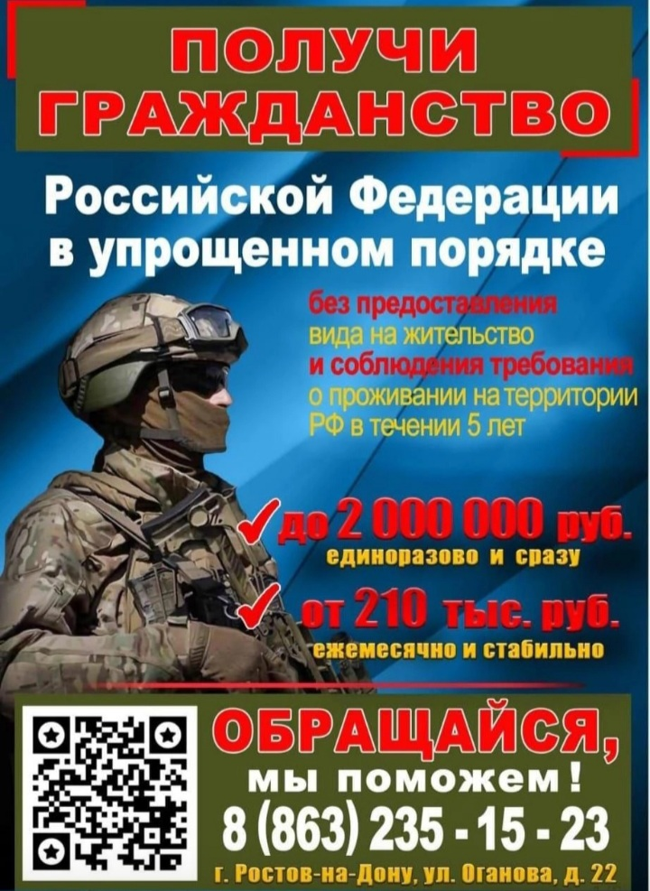

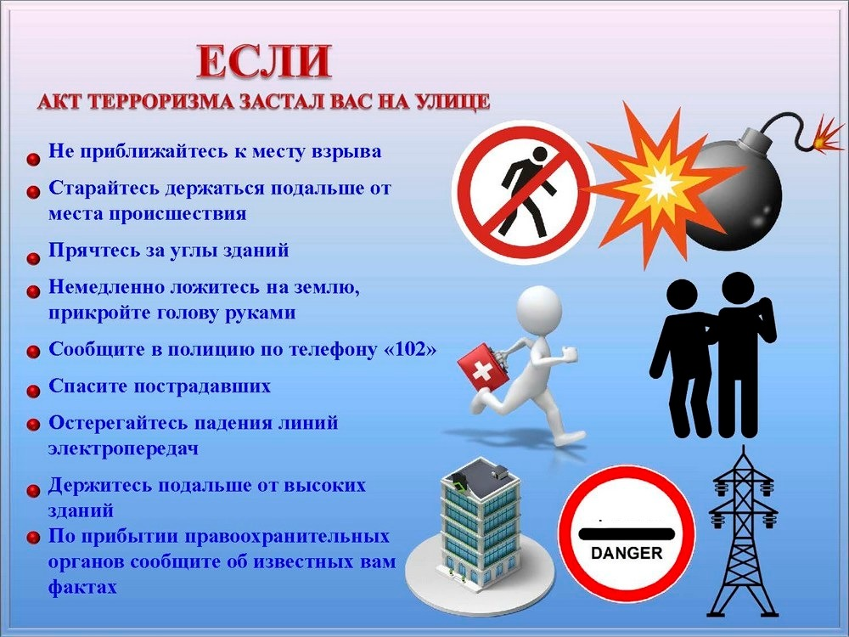

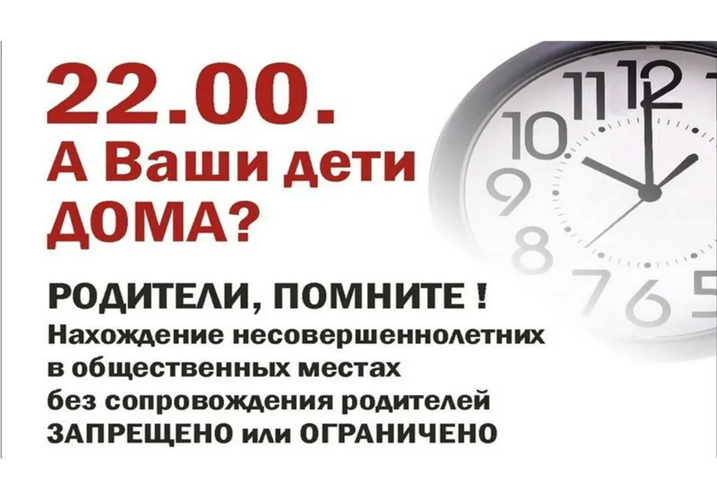

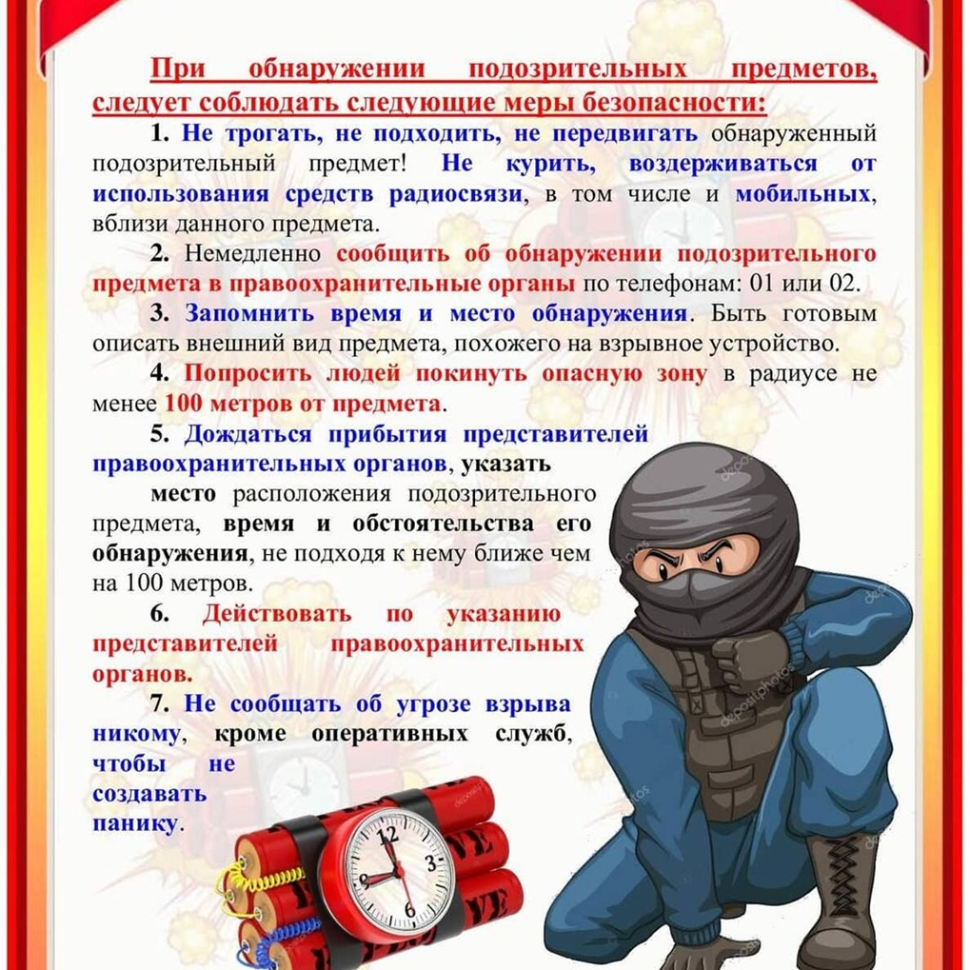

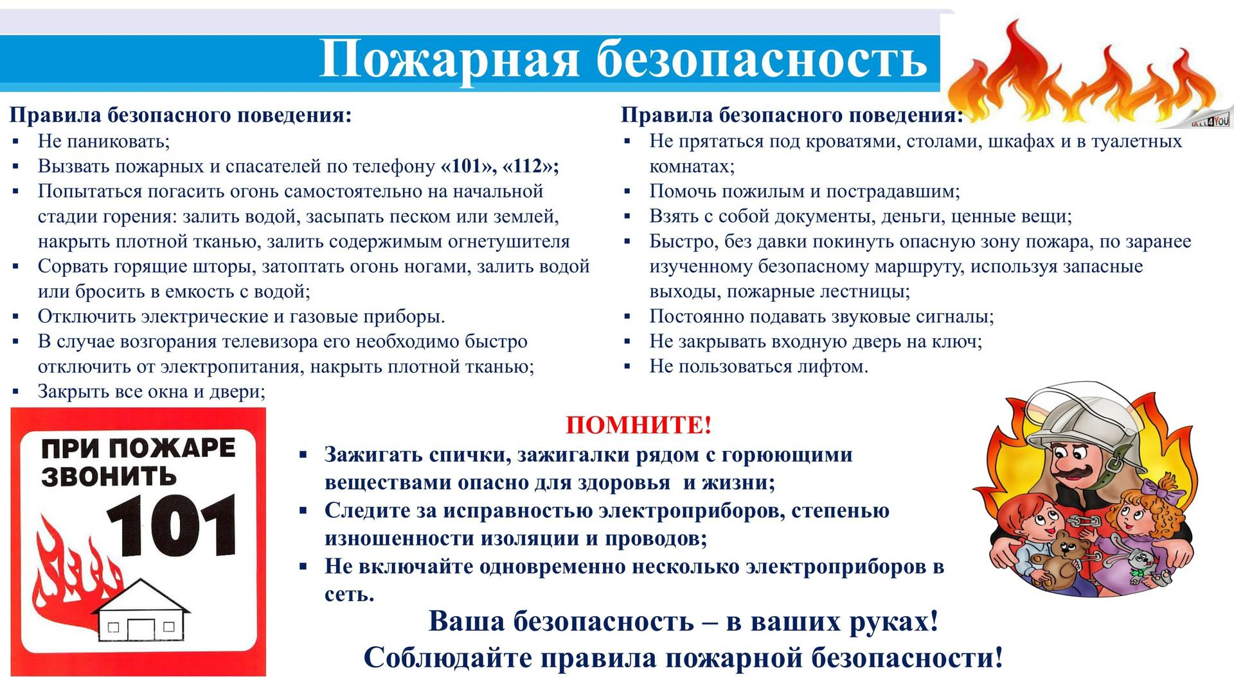

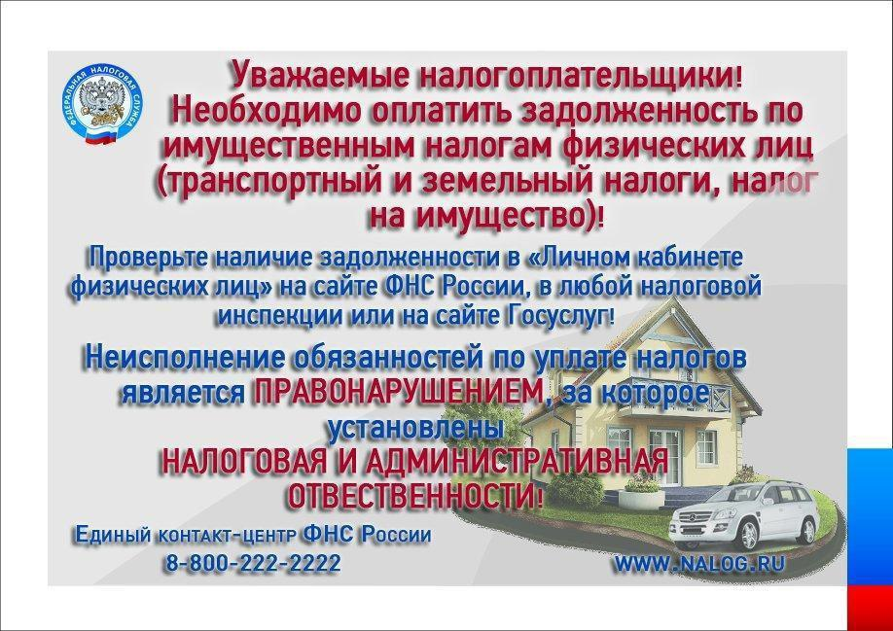

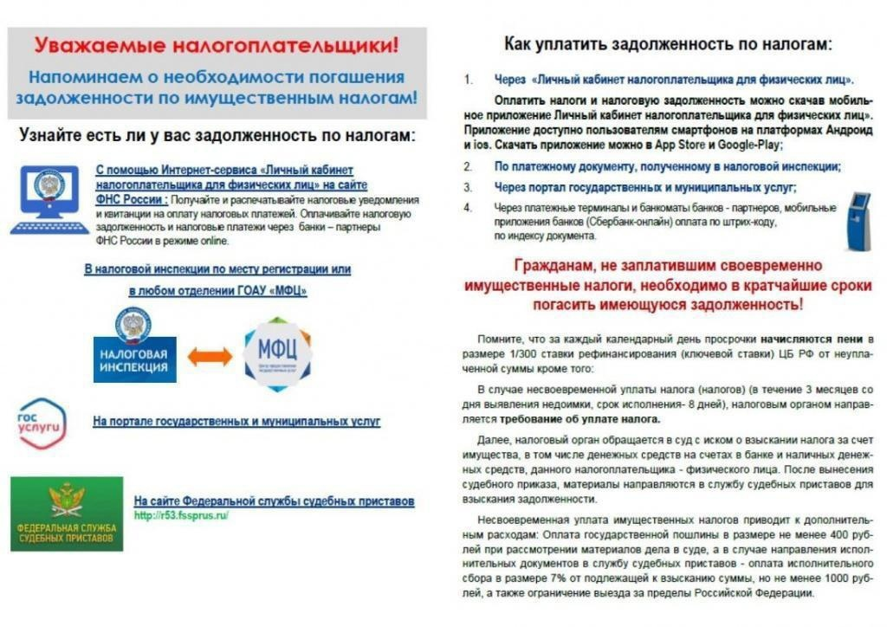

Информация для населения при воздушной атаке

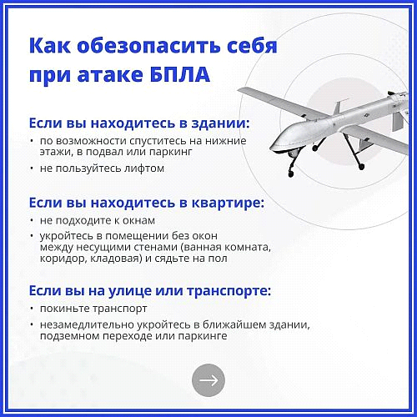

Как себя вести себя в случае атаки беспилотного летательного аппарата (БПЛА):
- при обнаружении БПЛА или после атаки нельзя трогать беспилотник и близко к нему подходить. Это может быть смертельно опасно.
Сообщите по номеру 112 и отойдите в сторону;
- на улице нужно как можно скорее укрыться в ближайшем здании;
- если вы на улице ехали в транспорте, то оставьте его и перейдите в укрытие;
- обо всех БПЛА сообщайте по номеру 112.





Извещение о проведении в 2026 году государственной кадастровой оценки земельных участков и о приеме ГБУ РО «Центр содействия развитию имущественно-земельных отношений Ростовской области» документов, содержащих сведения о характеристиках объектов недвижимости.

В соответствии со статьей 11 Федерального закона от 03.07.2016 № 237-ФЗ «О государственной кадастровой оценке» (далее – Закон № 237-ФЗ) минимущество Ростовской области информирует о принятии решения о проведении в 2026 году государственной кадастровой оценки в отношении всех учтенных в Едином государственном реестре недвижимости на территории Ростовской области земельных участков (постановление минимущества Ростовской области от 24.02.2025 № 5).
Работы по определению кадастровой стоимости будет выполнять ГБУ РО «Центр содействия развитию имущественно-земельных отношений Ростовской области» (далее - ГБУ РО).
В соответствии с пунктом 3 статьи 12 Закона № 237-ФЗ в целях сбора и обработки информации, необходимой для определения кадастровой стоимости, правообладатели объектов недвижимости или их представители вправе предоставить ГБУ РО декларации о характеристиках соответствующих объектов недвижимости.
Форма декларации о характеристиках объекта недвижимости, а также порядок ее рассмотрения ГБУ РО установлены Приказом Росреестра от 24.05.2021 № П/0216 «Об утверждении Порядка рассмотрения декларации о характеристиках объекта недвижимости, в том числе ее формы».
Прием документов, содержащих сведения о характеристиках объектов недвижимости осуществляется ГБУ РО:
- на бумажном носителе по адресу: 344025, г. Ростов-на-Дону, ул. 27-я линия, 3, тел. +7(863) 200-09-39, 200-09-38, 200-09-31;
- в форме электронного документа, подписанного усиленной квалифицированной электронной подписью заявителя или его представителя, по электронной почте: razvitie-ro@yandex.ru.
С порядком подачи деклараций, формой декларации и нормативно-правовыми актами по вопросам предоставления и заполнения декларации можно ознакомиться на официальном сайте ГБУ РО (https://razvitie-ro.donland.ru/activity/3187/).

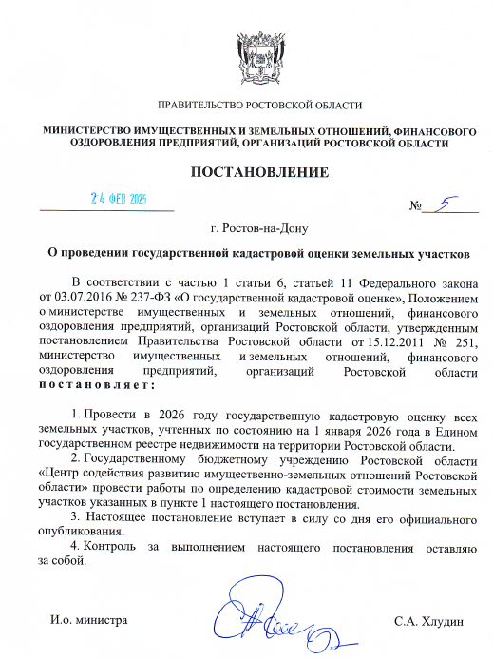

Учредитель:
Администрация Лысогорского сельского поселения.
Издается
по мере накопления предназначенных к официальному опубликованию муниципальных правовых актов, официальных сообщений и материалов органов местного самоуправления муниципального образования «Лысогорское сельское поселение, но не реже 1 раза в квартал.

Распространяется
БЕСПЛАТНО.

Тираж 20 экз.

Главный редактор средства массовой информации
– периодическое печатное издание – «Информационный бюллетень Лысогорского сельского поселения» - Глава Администрации Лысогорского сельского поселения
БОШКОВА Наталья Витальевна.

Адрес редакции и издателя:
346959, Ростовская область, Куйбышевский район,
с.Лысогорка, ул. Кооперативная, д. 8.

Тел.:8(863)48-36-3-45
Факс: 8(863)48-36-3-94
E-mail: lsp-adm@mail.ru, sp19205@donpac.ru

